CỘNG HÒA XÃ HỘI CHỦ NGHĨA VIỆT NAM
Độc lập – Tự do – Hạnh phúc

THUYẾT MINH

QUY HOẠCH CHI TIẾT TỶ LỆ 1/500

KHU ĐÔ THỊ TÂN VĨNH

ĐỊA ĐIỂM:

PHƯỜNG ĐÔNG LƯƠNG – TP. ĐÔNG HÀ – T. QUẢNG TRỊ
CHỦ ĐẦU TƯ:
TRUNG TÂM PHÁT TRIỂN QUỸ ĐẤT TỈNH QUẢNG TRỊ


Đơn vị Tư vấn:
CÔNG TY CỔ PHẦN TƯ VẤN XÂY DỰNG KHÔNG GIAN XANH
Địa chỉ: Đường Thành Cổ - Phường 3 - Thành phố Đông Hà - tỉnh Quảng Trị
ĐT: 0905.858345 – 0981.056878
Địa chỉ email: khonggianxanhqt@gmail.com

Đông Hà - 2024
CỘNG HÒA XÃ HỘI CHỦ NGHĨA VIỆT NAM
Độc lập – Tự do – Hạnh phúc

THUYẾT MINH TỔNG HỢP
QUY HOẠCH CHI TIẾT TỶ LỆ 1/500
KHU ĐÔ THỊ TÂN VĨNH

ĐỊA ĐIỂM:
PHƯỜNG ĐÔNG LƯƠNG – TP. ĐÔNG HÀ – T. QUẢNG TRỊ

CHỦ ĐẦU TƯ:  TRUNG TÂM PHÁT TRIỂN QUỸ ĐẤT TỈNH QUẢNG TRỊ | Giám đốc  Nguyễn Trí Hữu
CƠ QUAN LẬP QUY HOẠCH:  Công ty Cp tvxd  Không Gian Xanh | Giám đốc  Võ Công Cần

CHƯƠNG I:
MỞ ĐẦU
I. LÝ DO, SỰ CẦN THIẾT LẬP QUY HOẠCH:
Tỉnh Quảng Trị nằm ở miền Trung Việt Nam, là giao điểm của các huyết mạch giao thông quan trọng: Quốc lộ 1A, đường sắt Bắc Nam, đường Hồ Chí Minh, Quốc lộ 9 - tuyến đường Xuyên Á ngắn nhất và thuận lợi nhất nối liền với các nước Myanma, Thái Lan, Lào và Việt Nam qua Cửa khẩu quốc tế Lao Bảo đến các cảng biển Miền Trung như: Cửa Việt, Vũng Áng, Chân Mây, Đà Nẵng... là điều kiện hết sức thuận lợi để mở rộng giao thương và phát triển kinh tế thương mại trong và ngoài nước.
Đông Hà là trung tâm chính trị, văn hóa, xã hội, kinh tế và thương mại của tỉnh Quảng Trị. Đông Hà có một vị trí quan trọng, nằm ở trung độ giao thông của cả nước, trên giao lộ 1A nối thủ đô Hà Nội - thành phố Hồ Chí Minh và quốc lộ 9 trong hệ thống đường xuyên Á, là điểm khởi đầu ở phía Đông của trục Hành lang kinh tế Đông-Tây giữa Đông Bắc Thái Lan, Lào, Myanmar và miền Trung Việt Nam qua cửa khẩu quốc tế Lao Bảo và các nước trong khu vực biển Đông qua cảng Cửa Việt, kết thúc ở thành phố Đà Nẵng.
Trong những năm vừa qua, được sự quan tâm đầu tư của các cấp ngành từ trung ương đến địa phương, cơ sở hạ tầng đô thị của thành phố Đông Hà đã được cải thiện tích cực, nhiều dự án, tuyến đường huyết mạch, các dự án trọng điểm về kinh tế - chính trị và các khu đô thị mới được đầu tư hoàn thiện theo hướng hiện đại. Trên cơ sở định hướng phát triển các khu đô thị, dân cư về phía Nam thành phố, UBND tỉnh đã thống nhất chủ trương lập các quy hoạch chi tiết xây dựng tỷ lệ 1/1000 khu đô thị Nam Đông Hà giai đoạn 3; Quyết định số 2078/QĐ-UBND ngày 02/10/2007 của UBND tỉnh Quảng Trị về việc phê duyệt quy hoạch chi tiết Khu đô thị Nam Đông Hà giai đoạn 3 (tỷ lệ 1/1000); Quyết định số 2151/QĐ-UBND ngày 06/10/2015 của UBND tỉnh Quảng Trị về việc điều chỉnh cục bộ quy hoạch chi tiết Khu đô thị Nam Đông Hà giai đoạn 3 (tỷ lệ 1/1000). Căn cứ Quy hoạch chung thành phố Đông Hà đến năm 2045 đã được UBND tỉnh phê duyệt tại Quyết định số 1234/QĐ-UBND ngày 15/6/2023 và tiến trình phát triển kinh tế xã hội địa phương, các cơ quan, đơn vị có liên quan đã hiện thực hóa quy hoạch bằng việc tổ chức triển khai xây dựng cơ sở hạ tầng các khu dân cư tại khu vực này.
Qua rà soát các đồ án quy hoạch được duyệt, đối chiếu các quy định hiện hành, một phần diện tích khu vực thực hiện đầu tư xây dựng Khu đô thị Tân Vĩnh thuộc đồ án quy hoạch chi tiết tỷ lệ 1/1000 Nam Đông Hà giai đoạn 3 và điều chỉnh cục bộ quy hoạch chi tiết tỷ lệ 1/1000 Nam Đông Hà giai đoạn 3 nhưng chưa thực hiện đồ án quy hoạch chi tiết tỷ lệ 1/500. Trong khi đó, theo điểm d khoản 3 Điều 17a Nghị định số 43/2014/NĐ-CP ngày 15/5/2014 của Chính phủ quy định chi tiết thi hành một số điều của Luật Đất đai (được sửa đổi, bổ sung tại khoản 3 Điều 1 Nghị định số 10/2023/NĐ-CP ngày 03/4/2023 của Chính phủ) quy định một trong những điều kiện đối với đất đưa ra đấu giá quyền sử dụng đất là: “d) Đã có quy hoạch chi tiết 1/500 được cơ quan có thẩm quyền phê duyệt đối với đất thực hiện dự án đầu tư xây dựng nhà ở”. Trên cơ sở đó, ngày 10/7/2023, Trung tâm Phát triển quỹ đất tỉnh có Văn bản số 590/TTPTQĐ-KH và UBND tỉnh đã thống nhất chủ trương cho lập quy hoạch chi tiết tỵ lệ 1/500 Khu đô thị Tân Vĩnh tại tại Công văn số 3853/UBND-KT ngày 01/8/2023 nhằm đảm bảo đủ điều kiện đối với đất đưa ra đấu giá theo quy định của pháp luật hiện hành và đảm bảo thực hiện thu ngân sách đạt kế hoạch năm 2023 được giao cũng như những năm tiếp theo, đồng thời phù hợp với Luật Đất đai số 31/2024/QH15 ngày 18/01/2024.
Hiện tại, khu vực nghiên cứu lập quy hoạch chi tiết nêu trên đã cơ bản hoàn thiện hệ thống cơ sở hạ tầng (giao thông, san nền, cấp điện, cấp thoát nước) theo dự án đã được phê duyệt, đảm bảo đủ điều kiện hạ tầng thiết yếu để đấu giá quyền sử dụng đất. Bên cạnh đó, đồ án Điều chỉnh quy hoạch phân khu tỷ lệ 1/2000 phường Đông Lương, thành phố Đông Hà cũng đã được UBND thành phố Đông Hà phê duyệt tại Quyết định số 518/QĐ-UBND ngày 13/3/2024 và có những thay đổi về chỉ tiêu để đảm bảo phù hợp nhu cầu phát triển trong thời ký mới theo định hướng quy hoạch chung thành phố được duyệt.
Vì vậy, việc lập Quy hoạch chi tiết tỷ lệ 1/500 Khu đô thị Tân Vĩnh là hết sức cần thiết và cấp bách, nhằm đảm bảo đầy đủ tính pháp lý trước khi thực hiện đấu giá quyền sử dụng, kêu gọi đầu tư, đồng thời đảm bảo tuân thủ theo quy hoạch cấp trên được duyệt theo quy định của pháp luật, phục vụ quản lý quy hoạch đô thị, quản lý đất đai, góp phần khai thác và phát huy hiệu quả việc sử dụng nguồn lực đất đai phục vụ phát triển kinh tế - xã hội tỉnh.
II. CÁC CĂN CỨ ĐỂ LẬP QUY HOẠCH:
1. Căn cứ pháp lý:
- Luật Quy hoạch đô thị số 30/2009/QH12 ngày 17/06/2009; Văn bản hợp nhất số 16/VBHN-VPQH ngày 15/7/2020 của Quốc hội về Luật Quy hoạch đô thị; Luật số 35/2018/QH14 ngày 20/11/2018 của Quốc hội về sửa đổi;
- Luật Xây dựng số 50/2014/QH13 ngày 18/6/2014; Luật số 62/2020/QH14 ngày 17/6/2020 sửa đổi, bổ sung một số điều của Luật xây dựng;
- Luật Đất đai số 31/2024/QH15 ngày 18/01/2024;
- Luật Kiến trúc, số 40/2019/QH14 ngày 13/06/2019;
- Luật Bảo vệ môi trường, số 72/2020/QH14 ngày 17/11/2020;
- Nghị quyết số 1210/2016/UBTVQH13 ngày 25 tháng 05 năm 2016 của Ủy ban Thường vụ Quốc hội về Phân loại đô thị;
- Nghị quyết số 61/2022/QH15 ngày 16/6/2022 của Quốc hội khóa XV về tiếp tục tăng cường hiệu lực, hiệu quả thực hiện chính sách, pháp luật về quy hoạch và một số giải pháp tháo gỡ khó khăn, vướng mắc, đẩy nhanh tiến độ lập và nâng cao chất lượng lập quy hoạch thời kỳ 2021 - 2030;
- Nghị định 37/2010/NĐ-CP ngày 07/4/2010 của Chính phủ về Lập, thẩm định, phê duyệt và quản lý quy hoạch đô thị;
- Nghị định số 72/2019/NĐ-CP ngày 30/8/2019 của Chính phủ về việc sửa đổi, bổ sung một số điều của Nghị định số 37/2010/NĐ-CP ngày 07/4/2010 và Nghị định số 44/NĐ-CP ngày 06/5/2015;
- Nghị định 38/2010/NĐ-CP ngày 07/04/2010 của Chính phủ về quản lý không gian, kiến trúc, cảnh quan đô thị;
- Nghị định 39/2010/NĐ-CP ngày 07/04/2010 của Chính phủ về quản lý không gian xây dựng ngầm đô thị;
- Nghị định số 79/2009/NĐ-CP ngày 28/09/2009 của Chính phủ về quản lý chiếu sáng đô thị;
- Nghị định số 64/2010/NĐ-CP ngày 11/06/2010 của Chính phủ về quản lý cây xanh đô thị;
- Nghị định số 35/2023/NĐ-CP ngày 20/6/2023 của Chính phủ về việc sửa đổi, bổ sung một số điều của Nghị định thuộc lĩnh vực quản lý nhà nước của Bộ Xây dựng;
- Nghị định số 10/2023/NĐ-CP ngày 03/4/2023 của Chính phủ sửa đổi, bổ sung Nghị định số 43/2014/NĐ-CP ngày 15/5/2014 của Chính phủ quy định chi tiết thi hành một số điều của Luật Đất đai;
- Thông tư số 04/2022/TT-BXD ngày 24/10/2022 của Bộ Xây dựng Quy định về hồ sơ nhiệm vụ và hồ sơ đồ án quy hoạch xây dựng vùng huyện, quy hoach đô thị, quy hoạch xây dựng khu chức năng và quy hoạch nông thôn;
- Thông tư 06/2013/TT-BXD, ngày 13/5/2013 của Bộ Xây dựng hướng dẫn về nội dung thiết kế đô thị và Thông tư số 16/2013/TT-BXD ngày 16/10/2013 của Bộ Xây dựng sửa đổi, bổ sung một số điều của Thông tư số 06/2013/TT-BXD ngày 13/5/2013;
- Thông tư 01/2021/TT-BXD ngày 19/5/2021 của Bộ Xây dựng về Ban hành QCVN 01: 2021/BXD “Quy chuẩn kỹ thuật Quốc gia về Quy hoạch Xây dựng”;
- Thông tư số 01/2016/TT-BXD ngày 01/02/2016 của Bộ Xây dựng về việc ban hành quy chuẩn Việt Nam QCVN 07:2016/BXD - Quy chuẩn kỹ thuật quốc gia các công trình hạ tầng kỹ thuật đô thị;
- TCVN 4449: 1987 - Tiêu chuẩn thiết kế quy hoạch xây dựng đô thị;
- Quyết định 1737/QĐ-TTg ngày 29/12/2023 của Thủ tướng Chính phủ phê duyệt Quy hoạch tỉnh Quảng Trị thời kỳ 2021 - 2030, tầm nhìn đến năm 2050;
- Quyết định 813/QĐ-TTg ngày 08/8/2024 của Thủ tướng Chính phủ Về việc công nhận thành phố Đông Hà là đô thị loại II, trực thuộc tỉnh Quảng Trị;
- Quyết định số 1928/QĐ-UBND ngày 20/9/2011 của UBND tỉnh Quảng Trị về việc quy hoạch phát triển kinh tế xã hội thành phố Đông Hà đến năm 2020, tầm nhìn đến năm 2030-2035;
- Quyết định số 07/2014/QĐ-UBND ngày 25/01/2014 của UBND tỉnh Quảng Trị về việc ban hành Quy chế quản lý quy hoạch, kiến trúc đô thị thành phố Đông Hà, tỉnh Quảng Trị;
- Quyết định số 4329/QĐ-UBND ngày 23/12/2021 của UBND tỉnh Quảng Trị về việc phê duyệt Chương trình phát triển đô thị thành phố Đông Hà đến năm 2030;
- Quyết định số 1234/QĐ-UBND ngày 15/6/2023 của UBND tỉnh Quảng Trị về việc phê duyệt Điều chỉnh quy hoạch chung thành phố Đông Hà đến năm 2045;
- Quyết định số 518/QĐ-UBND ngày 13/3/2024 của UBND thành phố Đông Hà về việc phê duyệt điều chỉnh quy hoạch phân khu tỷ lệ 1/2000 phường Đông Lương, thành phố Đông Hà, tỉnh Quảng Trị;
- Quyết định số 2078/QĐ-UBND ngày 02/10/2007 của UBND tỉnh Quảng Trị về việc phê duyệt quy hoạch chi tiết Khu đô thị Nam Đông Hà giai đoạn 3 (tỷ lệ 1/1000); Quyết định số 2151/QĐ-UBND ngày 06/10/2015 của UBND tỉnh Quảng Trị về việc điều chỉnh cục bộ quy hoạch chi tiết Khu đô thị Nam Đông Hà giai đoạn 3;
- Công văn số 590/TTPTQĐ-KH ngày 10/7/2023 của Trung tâm Phát triển quỹ đất tỉnh về việc xin chủ trương lập quy hoạch chi tiết tỉ lệ 1/500 theo quy định tại Nghị định số10/2023/NĐ-CP ngày 03/4/2023;
- Công văn số 1637/SXD-QHKT ngày 24/7/2023 của Sở Xây dựng về việc lập quy hoạch chi tiết tỉ lệ 1/500 theo quy định tại Nghị định số10/2023/NĐ-CP ngày 03/4/2023;
- Công văn số 3853/UBND-KT ngày 01/8/2023 của UBND tỉnh về việc lập quy hoạch chi tiết tỉ lệ 1/500 theo quy định tại Nghị định số 10/2023/NĐ-CP ngày 03/4/2023;
- Công văn số 3511/UBND-KT ngày 31/7/2024 của UBND tỉnh Quảng Trị V/v khu vực, vị trí thực hiện đấu giá quyền sử dụng đất cho người dân tự xây dựng nhà ở tại các dự án do Trung tâm Phát triển quỹ đất tỉnh thực hiện;
- Công văn số 140/TTPTQĐ-KH ngày 21/02/2024 của Trung tâm Phát triển quỹ đất tỉnh về chủ trương bổ sung nội dung chi phí lập quy hoạch chi tiết tỷ lệ 1/500 Khu đô thị Tân Vĩnh;
- Công văn số 935/UBND ngày 27/02/2024 của UBND tỉnh Quảng Trị về việc giải quyết đề nghị của Trung tâm Phát triễn quỹ đất tỉnh;
- Công văn số 1675/UBND-KT ngày 09/4/2024 của UBND tỉnh, Văn bản 605/SXD-QHKT ngày 21/3/2024 của Sở Xây dựng, Văn bản 611/SKHĐT-KTN ngày 19/3/2024 Sở kế hoạch và đầu tư về việc nội dung chi phí lập quy hoạch chi tiết tỷ lệ 1/500 vào dự án Khu đô thị Tân Vĩnh;
- Công văn số 1261/UBND-QLĐT ngày 14/6/2024 của UBND thành phố Đông Hà về việc chủ trương điều chỉnh nhiệm vụ quy hoạch;
- Quyết định số 2626/QĐ-UBND ngày 25/12/2023 của UBND thành phố Đông Hà về việc phê duyệt nhiệm vụ lập quy hoạch chi tiết tỷ lệ 1/500 Khu đô thị Tân Vĩnh;
- Quyết định số 2259/QĐ-UBND ngày 31/7/2024 của UBND thành phố Đông Hà về việc phê duyệt Điều chỉnh nhiệm vụ lập quy hoạch chi tiết tỷ lệ 1/500 Khu đô thị Tân Vĩnh;
- Biên bản cuộc họp lấy ý kiến Quy hoạch chi tiết tỷ lệ 1/500 Khu đô thị Tân Vĩnh ngày 12/9/2024 tại Hội trường UBND phường Đông Lương, thành phố Đông Hà;
- Biên bản cuộc họp Vv lấy ý kiến Quy hoạch chi tiết tỷ lệ 1/500 Khu đô thị Tân Vĩnh ngày 27/9/2024 tại Trung tâm Phát triển quỹ đất tỉnh Quảng Trị;
- Thông báo số 974/TB-TTPTQĐ ngày 05/9/2024 của Trung tâm Phát triển quỹ đất tỉnh V/v công khai lấy ý kiến đối với Đồ án quy hoạch chi tiết tỷ lệ 1/500 Khu đô thị Tân Vĩnh; Biên bản kết thúc niêm yết công khai lấy ý kiến đồ án lập quy hoạch chi tiết tỷ lệ 1/500 Khu đô thị Tân Vĩnh, phường Đông Lương, thành phố Đông Hà kèm 11 Phiếu lấy ý kiến của cộng đồng dân cư;
- Các quy định, quy chuẩn, tiêu chuẩn khác có liên quan.
2. Căn cứ các nguồn tài liệu và bản vẽ:
- Hồ sơ điều chỉnh quy hoạch chung thành phố Đông Hà đến năm 2045;
- Hồ sơ điều chỉnh quy hoạch phân khu tỷ lệ 1/2000 phường Đông Lương;
- Hồ sơ quy hoạch chi tiết tỷ lệ 1/1000 khu đô thị Nam Đông Hà GĐ3;
- Hồ sơ điều chỉnh quy hoạch chi tiết Khu đô thị Nam Đông Hà GĐ3;
- Hồ sơ quy hoạch chi tiết tỷ lệ 1/500 Khu đô thị sinh thái Nam Đông Hà;
- Hồ sơ dự án Khu đô thị Tân Vĩnh và các dự án đầu tư xây dựng đã và đang triển khai liên quan đến khu vực lập quy hoạch;
- Hồ sơ khảo sát tỷ lệ 1/500 khu vực lập quy hoạch;
- Bản đồ địa chính phường Đông Lương, thành phố Đông Hà;
- Tài liệu điều tra thực tế và các tài liệu khác có liên quan khác.

CHƯƠNG II:
XÁC ĐỊNH PHẠM VI, QUY MÔ DIỆN TÍCH LẬP QUY HOẠCH
ĐÁNH GIÁ HIỆN TRẠNG
I. Phạm vi, quy mô diện tích lập quy hoạch:
1. Phạm vi ranh giới: Khu vực lập quy hoạch thuộc Khu phố Tân Vĩnh, phường Đông Lương, thành phố Đông Hà (thuộc đồ án quy hoạch chi tiết tỷ lệ 1/1000 Khu đô thị Nam Đông Hà giai đoạn 3). Cụ thể:
- Phía Bắc: Giáp đường quy hoạch 19,5m (đường Nguyễn An Ninh).
- Phía Nam: Giáp đường quy hoạch 43,0m (đường Đặng Thí).
- Phía Đông: Giáp đường quy hoạch 23,5m.
- Phía Tây: Giáp đường quy hoạch 31,5m (đường Trần Nhân Tông).
2. Quy mô diện tích: 36.353 m².
II. Đánh giá hiện trạng:
1. Vị trí lập quy hoạch:
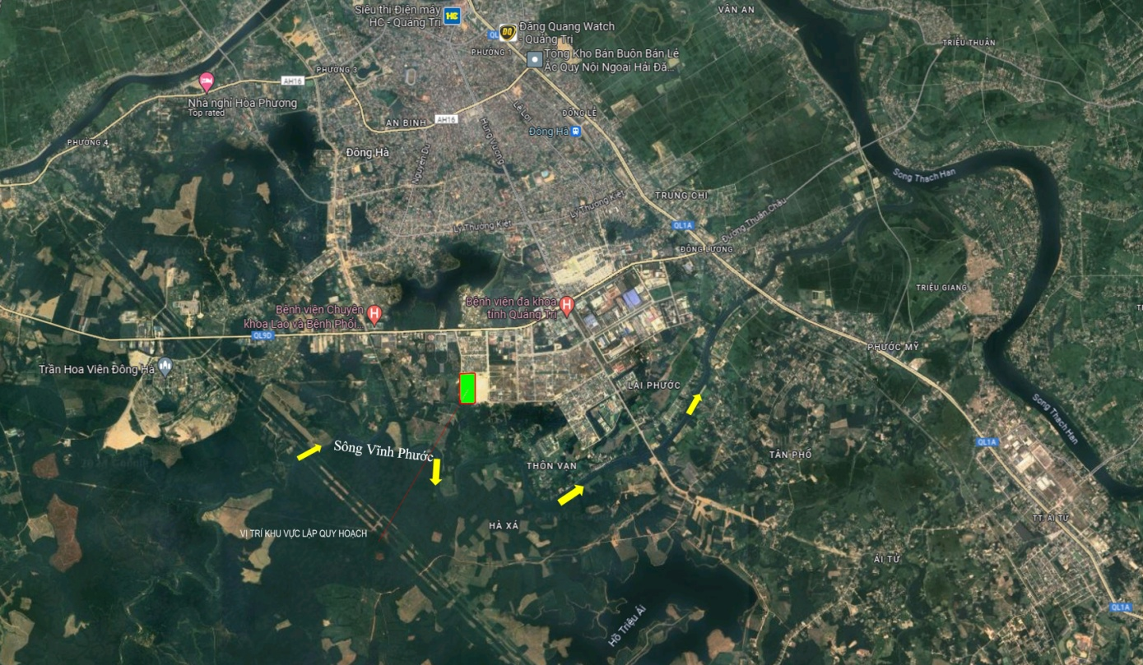
Vị trí khu vực lập quy hoạch (ô đất màu xanh)
Khu vực lập quy hoạch thuộc Khu phố Tân Vĩnh, phường Đông Lương, thành phố Đông Hà, cách đường Điện Biên Phủ khoảng 0,5km về phía Bắc, cách đường Hùng Vương khoảng 1,2km về phía Đông, cách đường Điện Biên Phủ khoảng 0,85km về phía Tây, cách sông Vĩnh Phước khoảng 0,6km về phía Nam, tiếp giáp khu đô thị sinh thái Nam Đông Hà về phía Tây và phía Nam. Vì vậy rất thuận lợi cho việc lưu thông, tiếp cận khu trung tâm, các khu đô thị mới trên địa bàn thành phố Đông Hà và đi các huyện trên địa bàn tỉnh Quảng Trị, bên cạnh đó vị trí của khu vực lập quy hoạch tiếp giáp khu đô thị sinh thái Nam Đông Hà và gần sông Vĩnh Phước nên có khi hậu trong lành, môi trường sinh thái tốt, thuận lợi cho việc phát triển các khu ở.
2. Địa hình:
Khu vực lập quy hoạch thuộc vùng gò đồi phía Tây Nam thành phố, hiện tại đã thực hiện san nền.
3. Điều kiện khí hậu, thủy văn, địa chất công trình:
a. Khí hậu.
Nằm trong vùng khí hậu nóng ẩm duyên hải Miền Trung, thời tiết chia ra 2 mùa rõ rệt là mùa mưa và mùa khô.
- Mùa mưa: Tập trung vào tháng 8 đến tháng 11và kéo dài đến tháng 3 năm sau. Mùa mưa trùng vào mùa gió mùa Đông Bắc nên kèm theo rét lạnh kéo dài, độ ẩm không khí rất cao.
- Mùa khô: Kéo dài từ tháng 4 đến tháng 7, gần như liên tục nắng nóng kèm theo gió Tây-Tây Nam khô nóng. Do hiệu ứng “Phơn” (fonth) đã đem đến cho Đông Hà một loại hình thời tiết đặc trưng nắng nóng và khô hạn kéo dài. Có những ngày gió Tây-Tây Nam thổi mạnh, sức gió cấp 6, cấp 7 và do cấu tạo địa hình của phía triền dốc Đông Trường Sơn nên khi gió qua đèo Lao Bảo về Đông Hà tạo thành những cơn bão nhỏ, khô nóng có khi kéo dài trong nhiều tháng làm thời tiết thêm oi bức.
- Nhiệt độ: Đông Hà có nền nhiệt độ tương đối cao, trung bình năm 24,40C, nhiệt độ tối cao 420C thường xảy ra trong tháng 6,7; nhiệt độ tối thấp 110C, thường xảy ra trong khoảng tháng 12, tháng 1. Trong mùa hạ, từ tháng 5 đến tháng 7 khi xuất hiện gió mùa Tây Nam (thường gọi là gió Lào) mang đặc trưng nắng nóng và khô hạn kéo dài, đó cũng là thời gian nóng nhất trong năm.
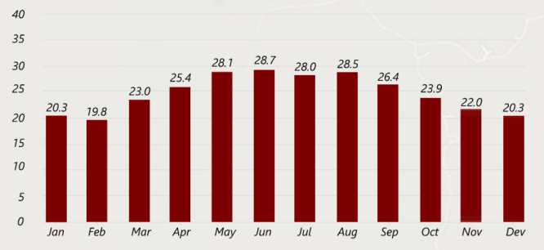
Biểu đồ nhiệt độ trung bình hàng năm.
- Lượng mưa: Đây là khu vực có lượng mưa tương đối lớn, bình quân năm 2.700mm nhưng phân bố không đều theo các tháng trong năm. Mưa tập trung chủ yếu vào tháng 9, 10,11, cao nhất vào tháng 9 thường gây nên lũ lụt. Nước lũ tràn về đồng ruộng tạo nên lớp phù sa mới, bồi đắp độ màu mỡ cho đất nhưng nước lớn làm ngập lụt xóm làng gây ra nhiều thiệt hại cho sản xuất và đời sống.
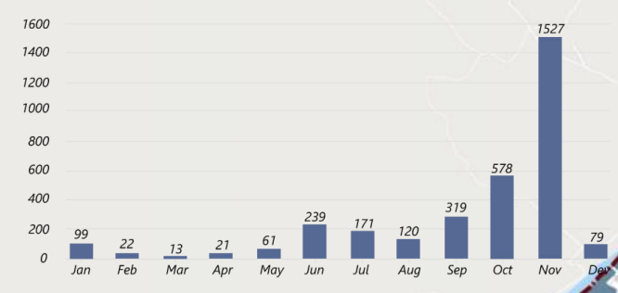
Biểu đồ lượng mưa trung bình hàng năm.
- Độ ẩm: Độ ẩm trung bình năm đạt 84%, độ ẩm trung bình tháng cao nhất 94% (tháng 9 và 11), tháng thấp nhất là 75% (tháng 1 và 2).
- Nắng: Khu vực Đông Hà có số giờ nắng cao nhưng phân bố không đều giữa các tháng trong năm. Thời kỳ nắng nhiều là những tháng mùa khô từ tháng 4 đến giữa tháng 8, số giờ nắng đều lớn hơn 200 giờ. Tháng có giờ nắng cực đại là tháng 7, đạt 239 giờ. Thời kỳ ít nắng là những tháng mùa đông từ tháng 11 đến tháng 3, số giờ nắng dưới 120 giờ. Tháng ít nắng nhất là tháng 12, đạt 80,5 giờ.
- Gió: Đông Hà chịu ảnh hưởng sâu sắc của 2 loại gió mùa: Gió mùa Đông Bắc hoạt động từ tháng 11 đến tháng 3 năm sau. Gió mùa Tây Nam hoạt động khá mạnh mẽ từ tháng 4 đến tháng 9. Tốc độ gió trung bình trong các tháng từ 2,5 - 3,5m/s. Tốc độ gió mạnh thường xảy ra trong cơn dông, hoặc khi có bão đổ bộ, tốc độ gió lớn nhất quan trắc được 35m/s.
- Bão: Mùa bão thường xảy ra từ tháng 5 đến tháng 11, tập trung nhất vào các tháng 9 đến 11, tốc độ gió từ cấp 7 đến cấp 12. Bão và áp thấp nhiệt đới thường gặp nhau tới 78%, do vậy khi các cơn bão đổ bộ vào đất liền thường kèm theo mưa to kết hợp nước biển dâng cao và lượng mưa từ trên nguồn đổ xuống gây lũ lụt và ngập úng trên diện rộng làm thiệt hại đến cơ sở hạ tầng, phá hoại mùa màng, gây nhiều tổn thất về kinh tế, xã hội và môi trường.
- Các chỉ số khí hậu trong 10 năm gần đây như sau:
+ Nhiệt độ trung bình năm 25⁰C.
+ Nhiệt độ cao nhất tuyệt đối: 40,8⁰C
+ Nhiệt độ thấp nhất tuyệt đối: 11,2⁰C
+ Số ngày mưa bình quân năm 125 ngày.
+ Lượng mưa bình quân năm 2325mm.
+ Độ ẩm trung bình năm: 84,81%.
+ Độ ẩm thấp nhất tuyệt đối 30%
+ Độ ẩm cao nhất tuyệt đối 92,8%
+ Hướng gió chủ đạo: Tây Nam (hè), Đông Bắc (đông).
Điều kiện khí hậu ảnh hưởng theo phạm vi chung, tuy nhiên khu vực quy hoạch là vùng gò đồi, cao ráo, phía Tây và phía Nam giáp đất nông nghiệp (rừng trồng sản xuất, ao hồ và gần sông Vĩnh Phước, vì vậy có khí hậu trong lành, mát mẻ vào mùa khô, không bị lũ lụt vào mùa mưa.
b. Thủy văn:
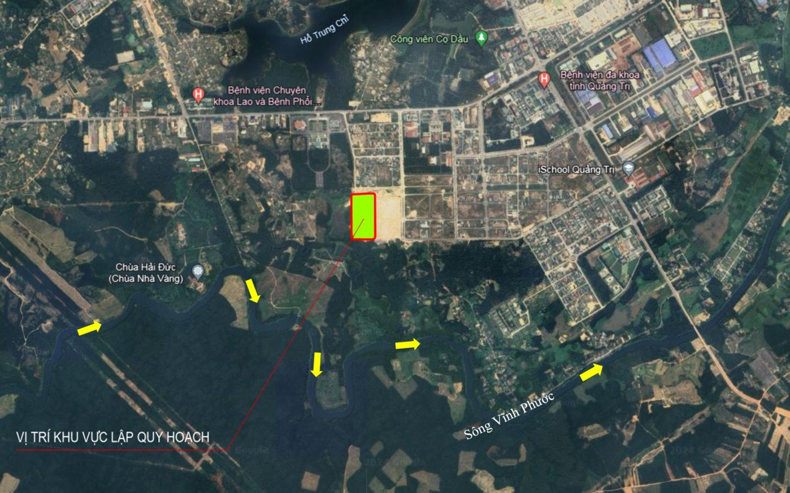
Bản đồ thủy văn
- Chế độ thuỷ văn chịu ảnh hưởng của hệ thống sông ngòi và thuỷ triều từ biển vào thông qua Cửa Việt. Khu vực nghiên cứu có sông Thạch Hãn và sông Vĩnh Phước chảy qua là các trục tiêu nước mặt chính của khu vực.
- Sông Thạch Hãn bắt nguồn từ Ba Lòng, sông có chiều dài 145km, đoạn chảy ven phía Đông thành phố dài 5km là ranh giới giữa Đông Hà và huyện Triệu Phong.
- Sông Vĩnh Phước bắt nguồn từ vùng đồi cao 300-400 mét thuộc huyện Cam Lộ chảy qua phía Nam thành phố đổ vào sông Thạch Hãn, có chiều dài 45km, chiều rộng trung bình 50-70m, diện tích lưu vực 183km2; lưu lượng trung bình 9,56m3/s, mùa kiệt 1,79m3/s. Đây là con sông cung cấp nguồn nước sinh hoạt chính cho địa bàn thành phố nói chung.
- Phía Tây khu vực lập quy hoạch tiếp giáp nhiều ao hồ hiện trạng (theo quy hoạch định hướng là công viên và hồ điều tiết ), thuận lợi cho việc thoát nước mặt.
c. Địa chất công trình:
- Theo kết quả khảo sát của các dự án đã xây dựng ở các khu vực lân cận và trong khu vực quy hoạch thì có địa chất thủy văn, địa chất công trình tương đối thuận lợi cho việc triển khai dự án CSHT khu đô thị.
- Địa chất vùng gò đồi mặt đất được phủ trên nền phiến thạch và sa phiến, có ưu thế cho việc xây dựng nền móng tốt cho các công trình.
+ Cường độ chịu tải quy ước từ R’= 1,2-2.8 kg/cm2.
+ Cường độ kháng nén tự nhiên Rtn=323,0kg/cm2.
+ Cường độ kháng nén bảo hoà Rbh=175,8kg/cm2.
d. Động đất và áp lực gió: Nằm trong vùng áp lực gió III.B với áp lực gió W0=125daN/m² và nằm ở vùng chấn động cấp 6 (MSK) với tần suất lặp lại B1> 0,005 (chu kì T1 <200 năm, xác súat xuất hiện chấn động P> 0,1 trong khoảng thời gian 20 năm).
4. Hiện trạng sử dụng đất và đánh giá đất xây dựng.
Khu vực lập quy hoạch hiện tại đã được thu hồi giải phóng mặt bằng và đang thực hiện dự án, cơ bản hoàn thiện hệ thống cơ sở hạ tầng (giao thông, san nền, cấp điện, cấp thoát nước) theo dự án đã được phê duyệt, đảm bảo đủ điều kiện hạ tầng thiết yếu để đấu giá quyền sử dụng đất.
Bản đồ hiện trạng kiến trúc cảnh quan, hạ tầng kỹ thuật | 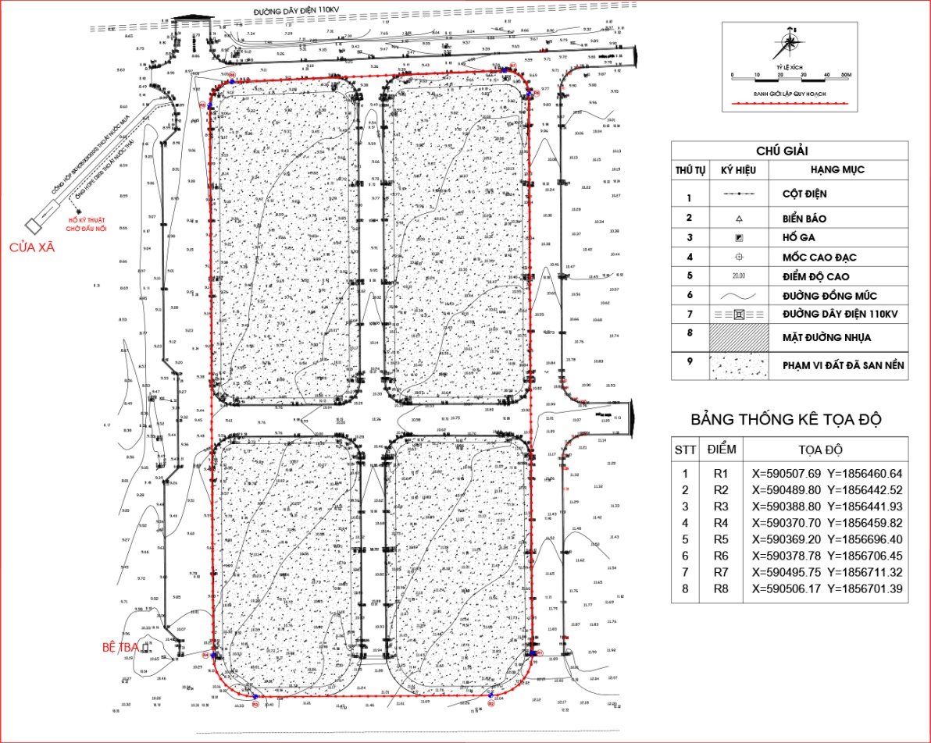
5. Hiện trạng dân cư, xã hội:
- Khu vực lập quy hoạch đang thực hiện dự án, chưa có dân cư sinh sống.
- Khu vực lập quy hoạch tiếp giáp với Khu đô thị Nam Đông Hà giai đoạn 2, Khu đô thị Nam 9D đã có dân cư sinh sống, các trụ sở cơ quan, doanh nghiệp đóng trên địa bàn cơ bản ổn định.
6. Hiện trạng kiến trúc cảnh quan:
- Khu vực lập quy hoạch thuộc khu đô thị mới đang thực hiện dự án theo quy hoạch và dự án đã được phê duyệt trước đây, hiện tại cơ bản hoàn thiện hệ thống cơ sở hạ tầng (giao thông, san nền, cấp điện, cấp thoát nước), đảm bảo đủ điều kiện hạ tầng thiết yếu để đấu giá quyền sử dụng đất.
- Khi hoàn thiện đưa vào sử dụng, kiến trúc cảnh quan khu vực quy hoạch gắn với khu công viên cây xanh thuộc dự án Khu đô thị Tân Vĩnh và dự án Khu đô thị sinh thái Nam Đông Hà đang đầu tư xây dựng và có vai trò đóng góp quan trọng trong tổng thể không gian của khu vực và thành phố.
7. Hiện trạng hạ tầng kỹ thuật: Khu vực lập quy hoạch đang thực hiện dự án theo quy hoạch và dự án đã được phê duyệt trước đây, hiện tại cơ bản hoàn thiện hệ thống cơ sở hạ tầng: Giao thông, san nền, cấp điện, cấp thoát nước...
a. San nền: Hướng san nền Đông Nam về Tây Bắc, điểm san nền cao nhất 14,14m, điểm san nền thấp nhất 9,00m, độ dốc 1,03-1,97%.
b Thoát nước mưa: Đã thi công đồng bộ hệ thống thoát nước mưa. Nước mưa khu vực được thu gom bằng hệ thống cống BTLT, cống hộp, hố ga, tự chảy theo độ dốc san nền và đặt cống, từ đó thoát ra hồ điều tiết thuộc dự án khu đô thị sinh thái Nam Đông Hà, tiếp giáp phía Tây khu quy hoạch.
c. Giao thông: Đã thi công hệ thống đường giao thông đến từng lô đất ở (hoàn thiện lòng đường nhựa và bó vỉa) bao gồm đường bao quanh phía Bắc, phía Tây, phía Đông và đường nội bộ khu vực lập quy hoạch.
d. Cấp nước và PCCC: Đã thi công hệ thống cấp nước đến từng lô đất ở, đã thi công hệ thống cấp nước, trụ cứu hỏa phù hợp với quy định về PCCC. Nguồn nước đấu nối từ ống gang D300 cấp nước hiện có dọc đường Điện Biên Phủ.
e. Cấp điện và điện chiếu sáng: Đã thi công hệ thống trụ BTTL dọc các tuyến giao thông và TBA (vị trí góc giao ngã tư phía Tây Nam khu quy hoạch), chưa thi công hệ thống đường dây cấp điện và hệ thống đèn chiếu sáng.
f. Hệ thống thông tin liên lạc: Khu vực lập quy hoạch chưa thi công hệ thống thông tin liên lạc. Các khu đô thị tiếp giáp đã có hệ thống thông tin liên lạc, thuận lợi cho việc đấu nối.
g. Vệ sinh môi trường: Môi trường khu vực lập quy hoạch bị ảnh hưởng khói bụi, xăng dầu, tiếng ồn do đang thi công dự án, tuy nhiên mức độ ô nhiễm ở phạm vi cho phép do tuân thủ nghiêm ngặt các yêu cầu về môi trường trong thi công.
8. Đánh giá hiện trạng các dự án đầu tư phát triển đang được triển khai thực hiện:
- Đồ án điều chỉnh Quy hoạch phân khu tỷ lệ 1/2000 phường Đông Lương được UBND thành phố Đông Hà phê duyệt tại Quyết định số 518/QĐ-UBND ngày 13/3/2024, phạm vi lập quy hoạch phân khu là toàn bộ địa giới hành chính phường Đông Lương, bao gồm khu vực nghiên cứu lập quy hoạch chi tiết tỷ lệ 1/500 khu đô thị Vĩnh Phước. Trong đó khu vực lập quy hoạch chi tiết nêu trên với chức năng là nhóm nhà ở thuộc Đơn vị ở 02 (ký hiệu DVO2).
- Đồ án điều chỉnh cục bộ quy hoạch chi tiết Khu đô thị Nam Đông Hà giai đoạn 3 đang triển khai thực hiện, tiếp giáp phía Bắc và phía Tây vị trí lập quy hoạch chi tiết tỷ lệ 1/500 án Khu đô thị Tân Vĩnh nêu trên, đồ án với tính chất điều chỉnh quy hoạch mặt bằng sử dụng đất, không gian kiến trúc cảnh quan và hệ thống giao thông, HTKT khác đồng bộ theo hiện trạng sử dụng và định hướng quy hoạch chung, quy hoạch phân khu phường được duyệt. Khu đô thị Nam Đông Hà giai đoạn 3 với diện tích quy hoạch 76 ha được đầu tư đồng bộ các hệ thống hạ tầng kỹ thuật cơ bản, đa dạng chức năng gồm: Khu cây xanh thể thao, công viên, các khu công cộng, thương mại – dịch vụ, trường học và hệ thống hạ tầng kỹ thuật (giao thông, cấp nước, thoát nước, cấp điện, chiếu sáng) khá hoàn chỉnh. Tọa lạc ở vị trí đắc địa, thuộc khu vực đồi cao, thoáng mát, không ngập lũ. Hiện nay Khu đô thị đang từng bước được hoàn thiện hệ thống hạ tầng, cây xanh, cảnh quan và lát hè phố.
- Đồ án quy hoạch chi tiết tỷ lệ 1/500 khu đô thị sinh thái Nam Đông Hà được UBND tỉnh Quảng Trị phê duyệt tại Quyết định số 3639/QĐ-UBND ngày 26/12/2019. Khu vực lập quy hoạch chi tiết tỷ lệ 1/500 án Khu đô thị Tân Vĩnh nêu trên tiếp giáp dự án khu đô thị sinh thái Nam Đông Hà về phía Tây qua trục đường quy hoạch mặt cắt ngang 31,5m, vị trí ngay Công viên - hồ điều tiết , rất thuận lợi để phát triển khu dân cư mới.
- Dự án Khu đô thị Tân Vĩnh: Toàn bộ khu đất của dự án Khu đô thị Tân Vĩnh đang thực hiện thuộc một phần của đồ án Quy hoạch chi tiết tỷ lệ 1/1000 Khu đô thị Nam Đông Hà giai đoạn 3 (đã điều chỉnh cục bộ năm 2015) và đồ án Quy hoạch chi tiết tỷ lệ 1/500 Khu đô thị sinh thái Nam Đông Hà. Phạm vi khu vực chưa có quy hoạch chi tiết tỷ lệ 1/500 thuộc một phần của đồ án Quy hoạch chi tiết tỷ lệ 1/1000 Khu đô thị Nam Đông Hà giai đoạn 3 (đã điều chỉnh cục bộ năm 2015), gồm: đất ở đô thị phục vụ đấu giá và bố trí tái định cư là 2,609 ha (ký hiệu A18, A19, A20, A21); đất ở nhà cao tầng diện tích 1,77 ha (ký hiệu B4); đất công trình công cộng diện tích 1,25 ha (ký hiệu CC1); và đất quy hoạch giao thông, đất hạ tầng kỹ thuật. Trong đó:
+ Khu đất B4, CC1 thuộc nhiệm vụ điều chỉnh cục bộ quy hoạch chi tiết tỷ lệ 1/500 đã được UBND thành phố Đông Hà phê duyệt tại Quyết định số 2550/QĐ-UBND ngày 07/12/2022 và đang được triển khai thực hiện;
+ Phần diện tích đất ở mới đô thị (ký hiệu A18, A19, A20, A21) chưa có quy hoạch chi tiết tỷ lệ 1/500 nên chưa đủ điều kiện để tổ chức đấu giá quyền sử dụng đất theo quy định.
- Phạm vi nghiên cứu lập quy hoạch là đất ở đô thị thuộc dự án Khu đô thị Tân Vĩnh do Trung tâm Phát triển quỹ đất tỉnh làm chủ đầu tư và đang được triển khi xây dựng hệ thống san nền, hạ tầng kỹ thuật theo quy hoạch (chi tiết 1/1000), dự án đã được phê duyệt. Phần diện tích đất ở này đã đưa vào kế hoạch đấu giá quyền sử dụng đất tạo nguồn thu cho ngân sách tỉnh kế hoạch năm 2024-2025.
9. Hình ảnh hiện trang khu vực lập quy hoạch và khu vực lân cận:
Khu vực lập quy hoạch chi tiết đã cơ bản hoàn thiện hệ thống cơ sở hạ tầng (giao thông, san nền, cấp điện, cấp thoát nước) theo dự án đã được phê duyệt.
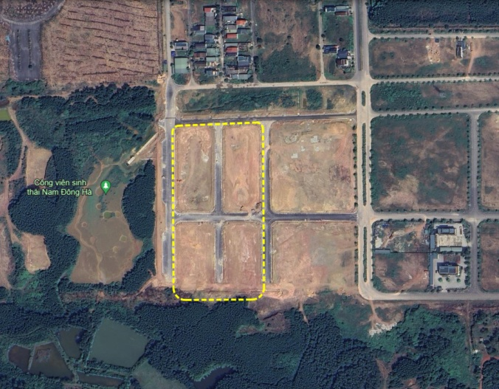 | 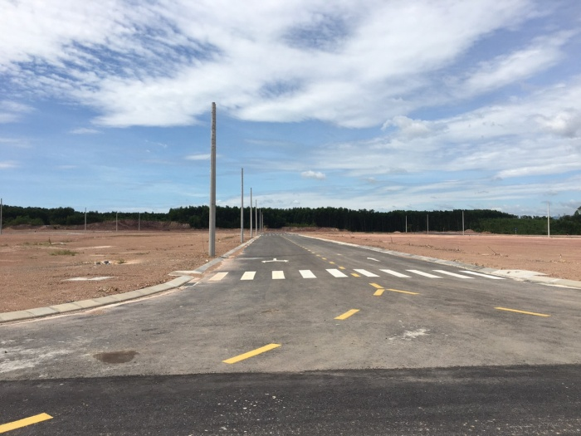
Mặt bằng tổng thể khu quy hoạch | Hiện trạng cấp điện (đi nổi)
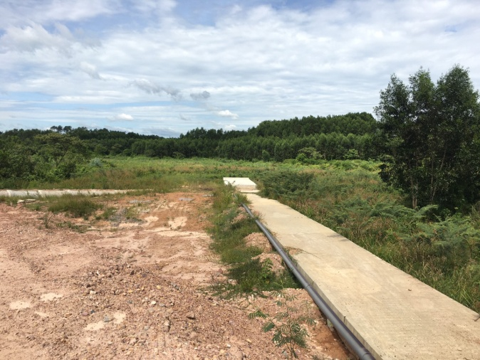 | 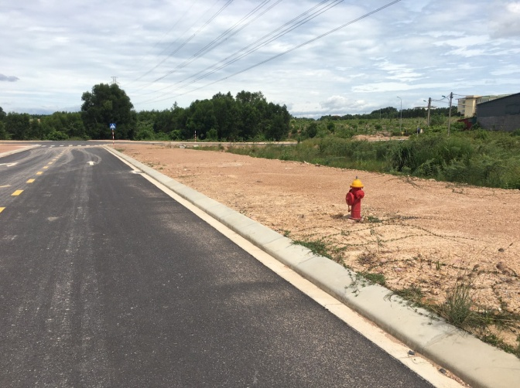
Cống hộp thoát nước mưa ra hồ điều tiết thuộc dự án khu đô thị sinh thái Nam Đông Hà | Trụ cứu hỏa
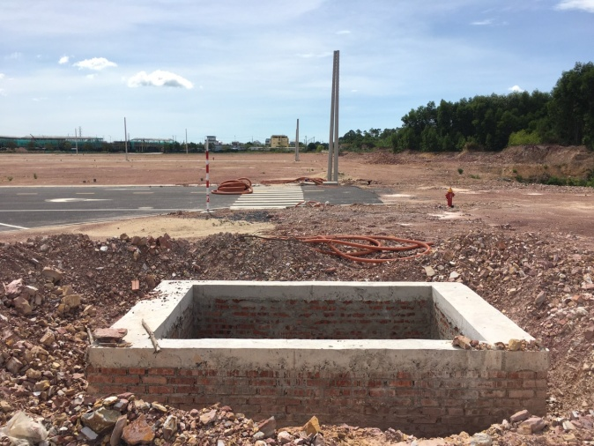 | 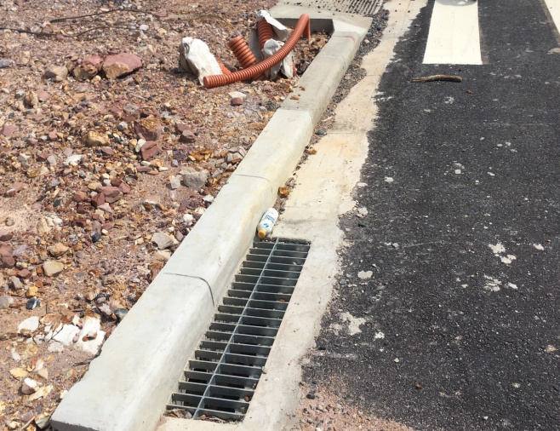
Bệ trạm biến áp đang thi công, vị trí góc giao ngã tư phía Tây Nam khu quy hoạch | Hiện trạng bo vỉa, ram dốc, miệng giếng thu nước mưa, hệ thống đường dây chờ cấp điện và ĐCS
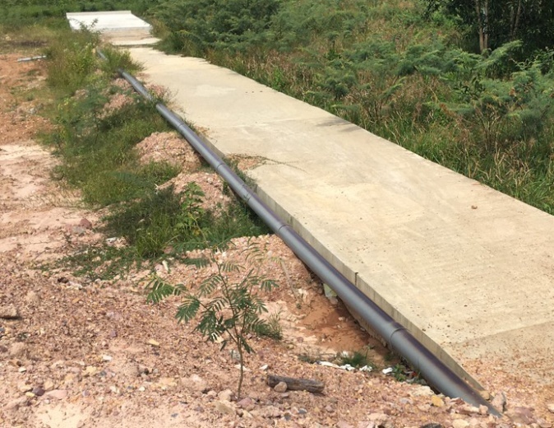 | 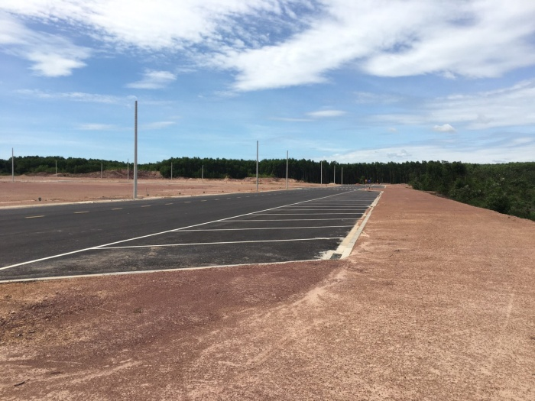
Ống thoát nước thải HDPE kẹp cống thoát nước mưa, chạy men theo hồ điều tiết, đấu nối vào cống hộp thoát nước chung cho khu công nghiệp Nam Đông Hà và khu đô thị Nam đông Hà | Vị trí đỗ xe dọc đường phía Tây khu quy hoạch

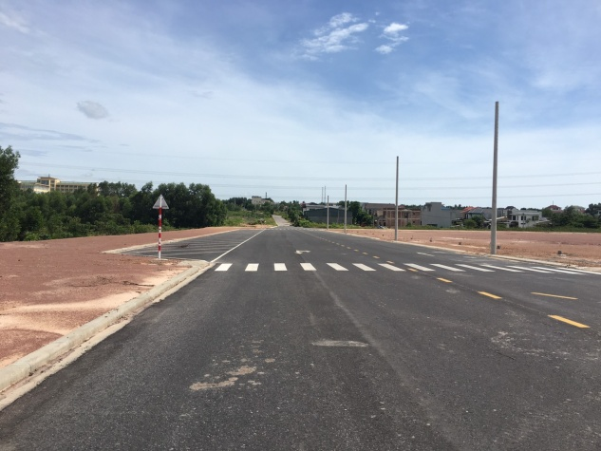 | 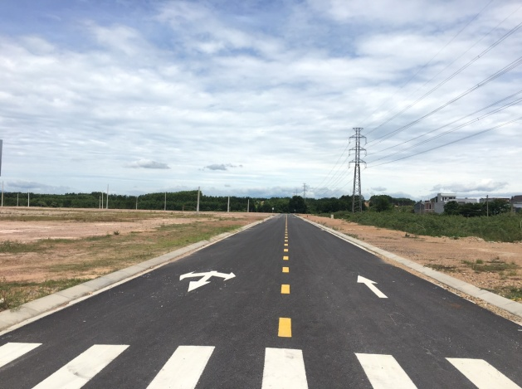
Đường phía Tây khu quy hoạch mặt cắt 31,5m, tiếp giáp khu công viên – hồ điều tiết thuộc dự án KĐT sinh thái Nam Đông Hà | Đường phía Bắc khu quy hoạch (đường Nguyễn An Ninh) mặt cắt 19,5m, song song đường dây 110Kv
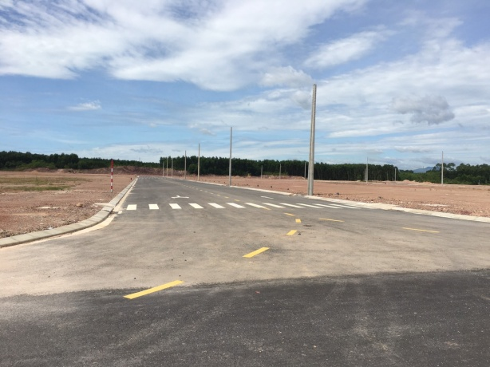 | 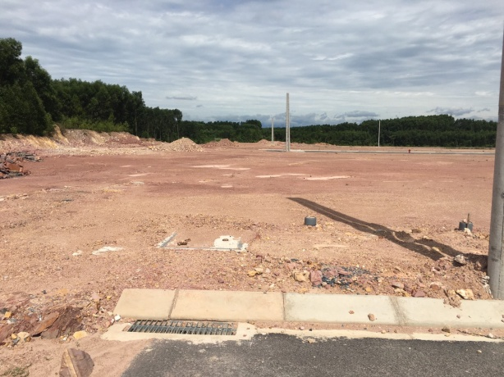
Đường phía Đông khu QH mặt cắt 19,5m, tiếp giáp khu đất QH dịch vụ và ở đô thị | Đường phía Nam khu quy hoạch (đường Đặng Thí nối dài) mặt cắt 43m, chưa thi công
Hệ thống giao thông tiếp giáp khu đất lập quy hoạch

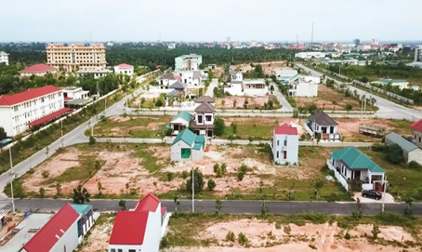 | 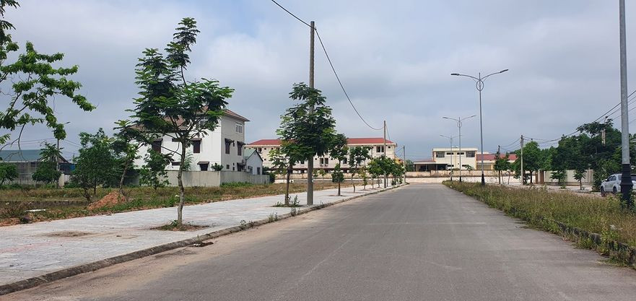
Các khu dân cư tiếp giáp khu đất lập quy hoạch
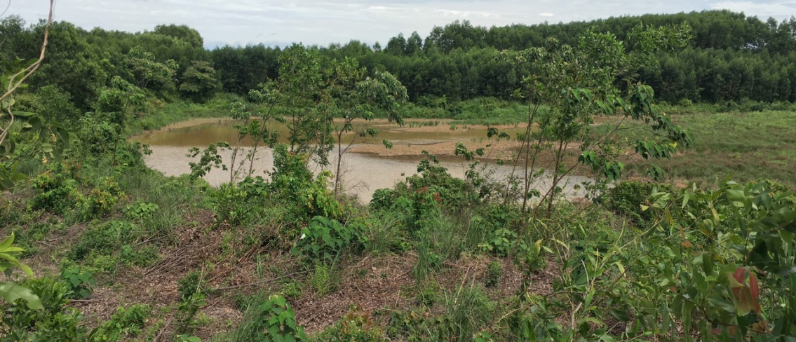
Khu đất QH công viên - hồ điều tiết thuộc dự án KĐT Nam Đông Hà
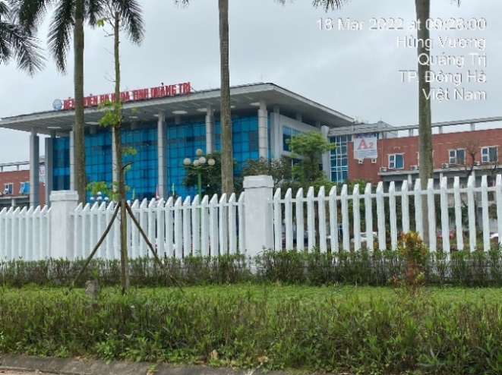 | 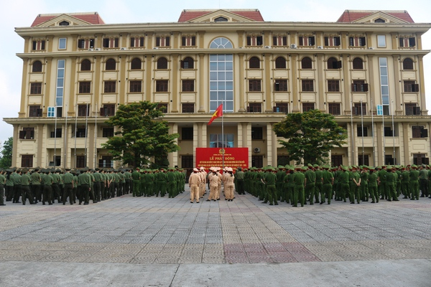
Bệnh viện đa khoa tỉnh Quảng Trị, cách khu đất lập quy hoạch khoảng 500m về phía Đông Bắc | Trụ sở Công an tỉnh Quảng Trị, cách khu đất lập quy hoạch khoảng 250m về phía Đông Bắc
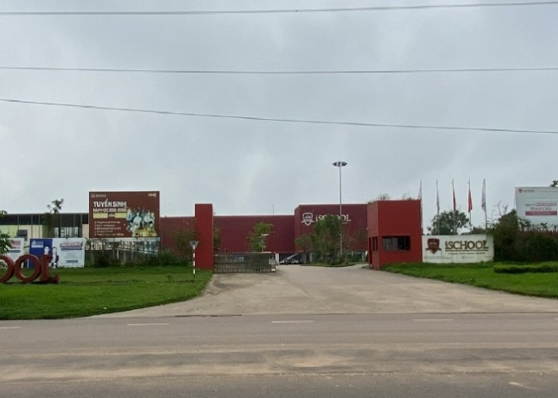 | 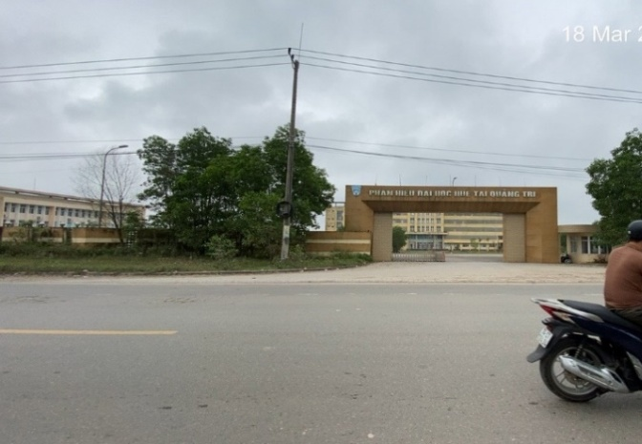
Trường iSchool, cách khu đất lập quy hoạch khoảng 1500m về phía Đông | Phân hiệu đại học Huế, tiếp giáp khu đất lập quy hoạch về phía Bắc
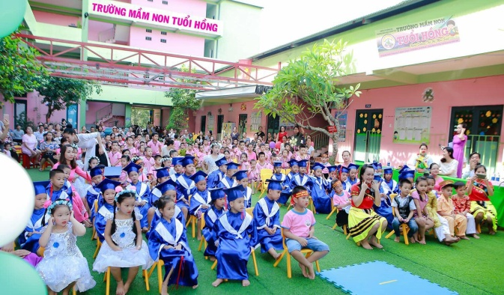 | 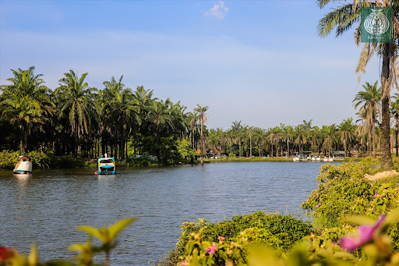
Trường Mầm non chất lượng cao Tuổi Hồng, cách khu đất lập quy hoạch khoảng 500m về phía Đông Bắc | Lâm viên Cọ Dầu, cách khu đất lập quy hoạch khoảng 550m về phía Bắc

Hệ thống khu dân cư, công trình hành chính, giáo dục, dịch vụ công cộng, vui chơi giải trí tiếp giáp khu quy hoạch
10. Đánh giá chung:
- Khu vực lập quy hoạch với tính chất là khu dân cư mới phù hợp thực tế thi công ngoài theo dự án được duyệt, đồng thời đảm bảo tuân thủ theo định hướng quy hoạch chung, quy hoạch phân khu phường Đông Lương được duyệt.
- Khu vực lập quy hoạch có cảnh quan thiên nhiên đẹp, môi trường khí hậu trong lành. Nền đất cao, không bị ảnh hưởng bởi lũ lụt. Tiếp giáp bao quanh là dự án khu đô thị Nam Đông Hà GĐ3 và dự án khu đô thị sinh thái Nam Đông Hà, rất thuận lợi để phát triển một khu dân cư mới theo tiêu chí xanh với đầy đủ chức năng và hạ tầng kỹ thuật đồng bộ.
- Khu vực lập quy hoạch đã cơ bản hoàn thiện hệ thống cơ sở hạ tầng (giao thông, san nền, cấp điện, cấp thoát nước) theo dự án được duyệt, đảm bảo đủ điều kiện hạ tầng thiết yếu để đấu giá quyền sử dụng đất.
11. Các vấn đề cơ bản cần giải quyết:
- Khu vực lập quy hoạch đã cơ bản hoàn thiện hệ thống cơ sở hạ tầng (giao thông, san nền, cấp điện, cấp thoát nước) theo dự án được duyệt, đảm bảo đủ điều kiện hạ tầng thiết yếu để đấu giá quyền sử dụng đất, việc lập quy hoạch chi tiết nhằm đảm bảo đầy đủ tính pháp lý trước khi thực hiện đấu giá quyền sử dụng.
- Quá trình lập quy hoạch cần đối chiếu, tuân thủ các quy chuẩn, tiêu chuẩn hiện hành và định hướng tại quy hoạch chung thành phố, quy hoạch phân khu phường Đông Lương đã được phê duyệt.
- Rà soát, khớp nối hệ thống hạ tầng kỹ thuật của dự án đang thi công đảm bảo đồng bộ với các cấp độ quy hoạch đã được phê duyệt.
- Quy hoạch gắn với bảo vệ môi trường. Phát huy tối đa các yếu tố lợi thế về cảnh quan thiên nhiên để nghiên cứu phát triển không gian kiến trúc cảnh quan khu quy hoạch phù hợp.

CHƯƠNG III:
MỤC TIÊU LẬP QUY HOẠCH
ĐÁNH GIÁ SỰ PHÙ HỢP VỚI CHƯƠNG TRÌNH, KẾ HOẠCH PHÁT TRIỂN ĐÔ THỊ ĐÃ ĐƯỢC BAN HÀNH
ĐÁNH GIÁ SỰ PHÙ HỢP, YÊU CẦU VỀ ĐỊNH HƯỚNG TẠI QUY HOẠCH CHUNG, QUY HOẠCH PHÂN KHU
I. Mục tiêu lập quy hoạch:
- Làm cơ sở pháp lý cho việc hoàn thiện dự án đầu tư xây dựng, kêu gọi đầu tư, đưa vào đấu giá quyền sử dụng theo đúng trình tự pháp luật quy định. Khai thác quỹ đất tạo nguồn thu ngân sách.
- Đảm bảo tuân thủ các quy chuẩn, tiêu chuẩn hiện hành và định hướng tại quy hoạch chung thành phố, quy hoạch phân khu phường Đông Lương đã được phê duyệt.
- Từng bước cụ thể hóa đồ án Điều chỉnh quy hoạch phân khu tỷ lệ 1/2000 phường Đông Lương, thành phố Đông Hà đã được UBND thành phố Đông Hà phê duyệt tại Quyết định số 518/QĐ-UBND ngày 13/3/2024.
- Góp phần hình thành một khu đô thị mới với đầy đủ chức năng và hệ thống hạ tầng kỹ thuật đồng bộ.
II. Đánh giá sự phù hợp với chương trình, kế hoạch phát triển đô thị đã được ban hành:
- Theo Chương trình phát triển đô thị thành phố Đông Hà đến năm 2030 đã được phê duyệt tại Quyết định số 4329/QĐ-UBND ngày 23/12/2021 của UBND tỉnh Quảng Trị thì khu vực lập quy hoạch thuộc danh mục, lộ trình đầu tư đến năm 2030, thuộc Khu 02 với tính chất “Hành lang công nghiệp công nghệ cao, sạch, logistic, các trung tâm giáo dục y tế kết hợp với các khu đô thị mới, gắn với du lịch sinh thái sông Vĩnh Phước”.
- Khu vực lập quy hoạch có tính chất là phát triển khu dân cư với hệ thống hạ tầng kỹ thuật đồng bộ (nằm trong tổng thể dự án khu đô thị Vĩnh Phước), kết nối các khu đô thị, khu chức năng lân cận, phù hợp với chương trình, kế hoạch phát triển đô thị thành phố Đông Hà đã được ban hành nêu trên.
III. Đánh giá sự phù hợp, yêu cầu về định hướng tại quy hoạch chung, quy hoạch phân khu:
1. Đánh giá sự phù hợp, yêu cầu về định hướng tại quy hoạch chung:
- Theo đồ án Điều chỉnh quy hoạch chung thành phố Đông Hà đến năm 2045 đã được UBND tỉnh phê duyệt tại Quyết định số 1234/QĐ-UBND ngày 15/6/2023, đến năm 2045 xây dựng thành phố Đông Hà cơ bản đạt tiêu chí đô thị loại I, hiện đã được Thủ tướng chính phủ công nhận đô thị loại II tại Quyết định 813/QĐ-TTg ngày 08/8/2024. Vì vậy, việc phát triển, thực hiện các khu đô thị là rất cần thiết.
- Theo định hướng phát triển không gian thành phố Đông Hà thì khu vực lập quy hoạch chi tiết thuộc vùng phân khu 2 với chức năng phát triển là “hành lang công nghiệp công nghệ cao, công nghiệp sạch, kho tàng (trung tâm logistics và kho bãi), các trung tâm giáo dục, y tế, kết hợp với các khu đô thị mới, gắn với phát triển du lịch sinh thái hai bên sông Vĩnh Phước”. Trong đó khu vực lập quy hoạch được định hướng phát triển khu dân cư mới, vì vậy phù hợp.
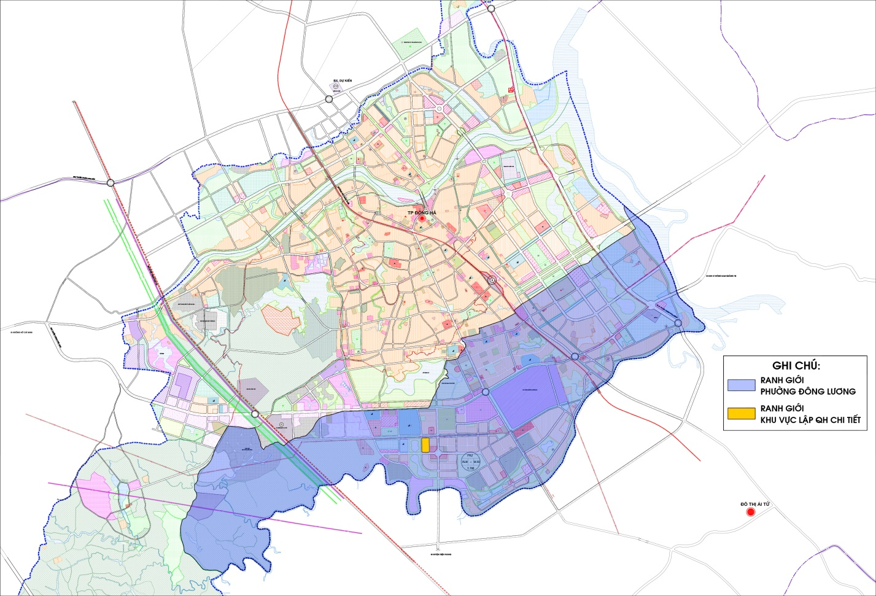
Vị trí khu vực lập quy hoạch trên tổng thể quy hoạch chung thành phố Đông Hà
2. Đánh giá sự phù hợp, yêu cầu về định hướng tại quy hoạch phân khu:
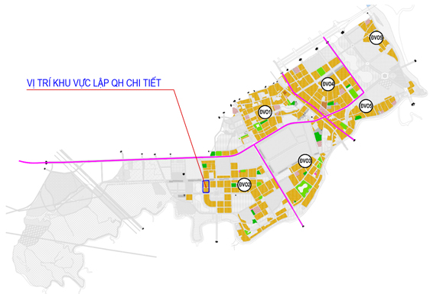
Vị trí khu vực lập quy hoạch trên tổng thể quy hoạch phân khu phường Đông Lương
- Theo đồ án Điều chỉnh quy hoạch phân khu tỷ lệ 1/2000 phường Đông Lương, thành phố Đông Hà đã được UBND thành phố phê duyệt tại Quyết định số 518/QĐ-UBND ngày 13/3/2024, thì khu vực lập quy hoạch thuộc Đơn vị ở 02 (vị trí là khu vực phía Nam tuyến tránh phía Nam QL9, phía Tây đường Hùng Vương, với tổng quy mô dân số đến năm 2030 khoảng 11.148 người, đến năm 2045 khoảng 19.812 người. Trong đó, khu vực lập quy hoạch chi tiết tỷ lệ 1/500 khu đô thị Tân Vĩnh nêu trên được định hướng là các nhóm nhà với các chỉ tiêu cơ bản:
+ Nhóm nhà ở ký hiệu O.1.10: Quy mô diện tích 1,68ha; chiều cao xây dựng tối đa 23m; mật độ xây dựng tối đa 75%; dân số 311 người.
+ Nhóm nhà ở ký hiệu O.1.12: Quy mô diện tích 1,34ha; chiều cao xây dựng tối đa 23m; mật độ xây dựng tối đa 75%; dân số 248 người.
- Đối với Đơn vị ở 02 đã có đầy đủ các chức năng công cộng phục vụ cho một đơn vị ở (Nhà văn hóa, trạm y tế, cây xanh đơn vị ở, sân luyện tập, trường mầm non và các hạng mục HTKT khác) và cơ bản đảm bảo về bán kính sử dụng. Cụ thể:
+ Nhà văn hóa, TDTT và sân chơi: Quy mô diện tích 0,71ha, nằm trên trục đường Đặng Thí, cách khu quy hoạch khoảng 1,1km về phía Đông.
+ Trạm Y tế: Quy mô diện tích 0,06ha, nằm trên trục đường D4, đối diện Trại tạm giam Đông Hà, cách khu quy hoạch khoảng 1,1km về phía Đông Nam.
+ Trường mầm non: Quy mô diện tích 1,5ha, nằm trên trục đường Lê Trọng Tấn - đường Nguyễn Thị Định - đường Hoàng Văn Thụ - đường Lê Thanh Nghị, cách khu quy hoạch khoảng 0,5km về phía Đông.
+ Cây xanh đơn vị ở: Cây xanh đơn vị ở gồm nhiều vị trí, phân tán trên tổng thể Đơn vị ở 02. Cây xanh đơn vị ở gần nhất có quy mô diện tích 0,75ha, nằm trên trục đường Hoàng Văn Thụ giao đường Nguyễn Hữu Thọ, cách khu quy hoạch khoảng 0,7km về phía Đông Bắc. Đối diện khu quy hoạch về phía Đông qua trục đường quy hoạch mặt cắt 31,5m là khu Công viên sinh thái Nam Đông Hà.
- Việc bố trí các tiện ích công cộng trong Đơn vị ở 02 là đầy đủ và hợp lý, vì vậy trong phạm vi lập quy hoạch chi tiết tỷ lệ 1/500 khu đô thị Tân Vĩnh nêu trên không nghiên cứu bố trí thêm để tránh chồng chéo, lãng phí quỹ đất và sai lệch định hướng quy hoạch cấp trên, chỉ nghiên cứu bố trí, cập nhật, triển khai thêm các hạng mục HTKT (giao thông, cấp, thoát nước, cấp điện, điện chiếu sáng, TTLL..) trên cơ sở cập nhật thực tế thi công ngoài thực địa và dự án được duyệt để đảm bảo kết nối đồng bộ trên tổng thể đơn vị ở 02 nói riêng và tổng thể quy hoạch phân khu phường Đông Lương nói chung, đồng thời tuân thủ các chỉ tiêu theo quy định.

CHƯƠNG IV
XÁC ĐỊNH QUY MÔ DÂN SỐ
CÁC CHỈ TIÊU KINH TẾ KỸ THUẬT
1. Dự kiến quy mô dân số:
- Thông tin hiện trạng khu vực lập quy hoạch: Tổng điện tích đất khu vực quy hoạch là 36.353 m²; hiện trạng đang thi công, cơ bản hoàn thiện hệ thống cơ sở hạ tầng (giao thông, san nền, cấp điện, cấp thoát nước) theo dự án đã được phê duyệt; dân số chưa có.
- Dự báo quy mô dân số: Căn cứ Quyết định số 518/QĐ-UBND ngày 13/3/2024 của UBND thành phố Đông Hà về việc phê duyệt Điều chỉnh quy hoạch phân khu tỷ lệ 1/2000 phường Đông Lương, thành phố Đông Hà; Quyết định số 2626/QĐ-UBND ngày 25/12/2023 của UBND thành phố Đông Hà về việc phê duyệt nhiệm vụ lập quy hoạch chi tiết tỷ lệ 1/500 Khu đô thị Tân Vĩnh; Quyết định số 2259/QĐ-UBND ngày 31/7/2024 của UBND thành phố Đông Hà về việc phê duyệt Điều chỉnh nhiệm vụ lập quy hoạch chi tiết tỷ lệ 1/500 Khu đô thị Tân Vĩnh; QCVN 01: 2021/BXD “Quy chuẩn kỹ thuật Quốc gia về Quy hoạch Xây dựng” và các tiêu chuẩn hiện hành theo tiêu chí đô thị loại II, thì quy mô dân số dự báo của khu vực lập quy hoạch chi tiết là 559 người.
2. Các chỉ tiêu kinh tế kỹ thuật chính:
Các chỉ tiêu kinh tế kỹ thuật chính của đồ án dựa trên QCXDVN 01:2021 “ Quy chuẩn kỹ thuật Quốc gia về Quy hoạch xây dựng”, đồng thời tuân thủ theo quy hoạch chung thành phố Đông Hà và quy hoạch phân khu phường Đông Lương được duyệt, đảm bảo tính chất đặc thù của từng địa phương theo từng giai đoạn phát triển.
Bảng chỉ tiêu kinh tế kỹ thuật chính của đồ án
STT | Hạng mục | ĐVT | Chỉ tiêu | Chỉ tiêu đất tối thiểu
I | Dân số | người | 559
II | Hạ tầng kỹ thuật
1 | Chuẩn bị kỹ thuật (san nền – thoát nước)
 | - Khu ở | Chu kỳ năm | 50
 | - Mật độ đường cống thoát nước chính | Km/km² | ≥4,5
2 | Giao thông
 | - Tính đến đường khu vực | % | ≥13
 | - Tính đến đường phân khu vực | % | ≥18
3 | Cấp nước
 | - Tỷ lệ cấp nước quy hoạch ngắn hạn | % dân số | 80-90
 | - Tiêu chuẩn cấp nước sinh hoạt QH ngắn hạn | Lít/người/ ngày đêm | 120-150
 | - Tỷ lệ dân số nội thị cấp nước | % | ≥80
4 | Thoát nước thải - chất thải rắn
 | - Tỷ lệ nước thải sinh hoạt được xử lý | % | ≥60
 | - Tỷ lệ chất thải rắn phát sinh | Kg/người/ ngày đêm | 1,0
 | - Tỷ lệ thu gom chất thải rắn | % | ≥95
5 | Câp điện sinh hoạt-chiếu sáng công cộng-TTLL
 | Điện năng (QH ngắn hạn) | KWh/ng/năm | 750
 | Phụ tải (QH ngắn hạn) | W/người | 300
 | Tỷ lệ đường phố được chiếu sáng | % | 100
 | Số thuê bao điện thoại bình quân | % | 80
 | Điện dự phòng | % | 10%  (ĐSH+ĐCS)

CHƯƠNG V
NỘI DUNG LẬP QUY HOẠCH
1. Phạm vi ranh giới, quy mô diện tích lập quy hoạch:
- Phạm vi ranh giới: Khu vực lập quy hoạch thuộc Khu phố Tân Vĩnh, phường Đông Lương, thành phố Đông Hà (thuộc đồ án quy hoạch chi tiết tỷ lệ 1/1000 Khu đô thị Nam Đông Hà giai đoạn 3). Cụ thể:
+ Phía Bắc: Giáp đường quy hoạch 19,5m (đường Nguyễn An Ninh).
+ Phía Nam: Giáp đường quy hoạch 43,0m (đường Đặng Thí).
+ Phía Đông: Giáp đường quy hoạch 23,5m.
+ Phía Tây: Giáp đường quy hoạch 31,5m (đường Trần Nhân Tông).
+ Quy mô diện tích: 36.353 m².
2. Tính chất lập quy hoạch:
- Là khu đô thị mới đảm bảo đồng bộ, đầy đủ hệ thống hạ tầng kỹ thuật theo quy hoạch chung, quy hoạch phân khu, quy hoạch tỷ lệ 1/1000 và dự án đang triển khai thực hiện.
- Lập quy hoạch chi tiết nhằm đảm bảo điều kiện để đưa ra đấu giá, kêu gọi đầu tư theo quy định.
3. Chức năng lập quy hoạch
Là khu đô thị mới với các hạng mục chức năng chính là các khu nhà ở và hệ thống hạ tầng kỹ thuật kèm theo (Đường giao thông, cấp, thoát nước, VSMT, cấp điện, điện chiếu sáng và thông tin liên lạc...) theo tiêu chí đô thị loại II.
4. Phương án cơ cấu sử dụng đất:
Phương án cơ cấu sử dụng đất
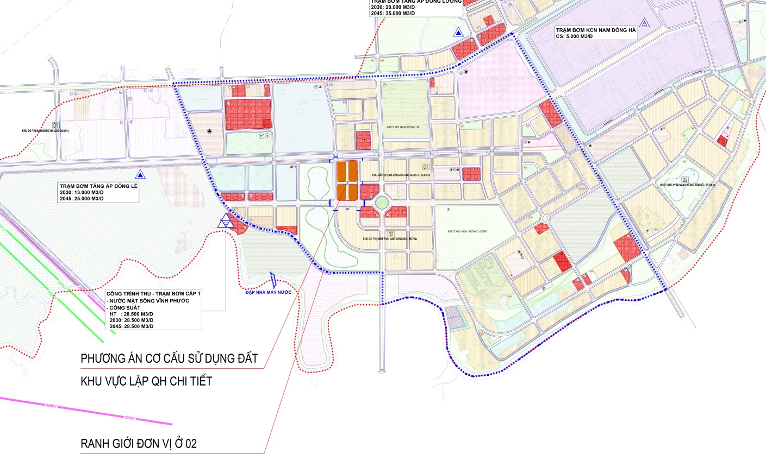
- Ý tưởng phương án cơ cấu sử dụng đất:
Trong Đơn vị ở 02 đã có đầy đủ các chức năng công cộng phục vụ cho một đơn vị ở (Nhà văn hóa, trạm y tế, cây xanh đơn vị ở, sân luyện tập, trường mầm non và các hạng mục HTKT khác) và cơ bản đảm bảo về bán kính sử dụng. Vì vậy, trong phạm vi lập quy hoạch không nghiên cứu bố trí thêm để tránh chồng chéo, lãng phí quỹ đất, đồng thời sai lệch với quy hoạch cấp trên, chỉ nghiên cứu bố trí đất ở và triển khai thêm các hạng mục HTKT (giao thông, cấp, thoát nước, cấp điện, điện chiếu sáng, TTLL..), đảm bảo tính kết nối đồng bộ.
- Ưu điểm:
+ Phương án quy hoạch trên cơ sở cập nhật thực tế thi công ngoài thực địa theo dự án được duyệt, đảm bảo tuân thủ theo quy hoạch phân khu phường Đông Lương được duyệt về các chỉ tiêu sử dụng đất, không gian kiến trúc cảnh quan và hệ thống HTKT, đảm bảo các chỉ tiêu đô thị loại II, phù hợp định hướng quy hoạch chung thành phố.
+ Phương án quy hoạch bố trí thêm đất HTKT khác (bề rộng 4m) giữa các dãy nhà liền kề (mặt bên và mặt sau) để đảm bảo PCCC, thông thoáng chiếu sáng, an toàn trong sử dụng công trình, phù hợp với quy chuẩn, tiêu chuẩn hiện hành và yêu cầu của đô thị loại II.
+ Tận dụng, khai thác tốt các yếu tố cảnh quan, môi trường sinh thái và hệ thống HTKT hiện hữu theo tầm nhìn quy hoạch dài hạn một cách hợp lý (khu đô thị sinh thái Nam Đông Hà, sông Vĩnh Phước, hệ thống HTKT hiện hữu và định hướng theo quy hoạch phân khu phường Đông Lương được duyệt...), kết hợp hài hòa các yếu tố công viên, hồ điều tiết , sông ngòi, cây xanh cảnh quan, không gian vùng để phát triển các trục cảnh quan, các điểm nhấn theo hướng đô thị xanh, sinh thái.
+ Khai thác quỹ đất, kêu gọi nhà đầu đầu tư, đấu giá QSDĐ tạo nguồn thu ngân sách và phục vụ nhu cầu ở của người dân trên địa bàn thành phố.
- Nhược điểm:
+ Để đạt được cấu trúc đô thị tổng thể cần nhanh chóng triển khai xây dựng đồng bộ khu vực tiếp giáp phía Nam và phía Tây khu quy hoạch, đặc biệt là khu đô thị sinh thái Nam Đông Hà, đầu tư xây dựng hoàn chỉnh các tuyến đường huyết mạnh quan trọng như: Hùng Vương, Điện Biên Phủ, Trần Bình Trọng, Đặng Thí... để định hình rõ sự kết nối trên tổng thể đồng thời phân khu chức năng hợp lý. Tuy nhiên, để làm được những điều trên cần nguồn vốn rất lớn.
+ Cần lồng ghép, đánh giá tầm ảnh hưởng các quy hoạch, dự án đã có, từ đó khai thác triệt để các lợi thế, đưa ra các hướng tiếp cận, định hướng đấu nối HTKT hợp lý, tránh tình trạng chồng chéo, lãng phí, đảm bảo tính lâu dài trên cơ sở tuân thủ quy hoạch phân khu phường Đông Lương được duyệt.
+ Một số tiện ích công cộng đơn vị ở chỉ mới định hướng trên quy hoạch (Nhà văn hóa, trạm y tế, cây xanh đơn vị ở, sân luyện tập, trường mầm non và các hạng mục HTKT khác), chưa được đầu tư xây dựng nên sẽ ảnh hưởng phần nào giá trị của khu quy hoạch khi đưa vào sử dụng.
5. Quy hoạch tổng mặt bằng sử dụng đất:
Bản tổng hợp quy hoạch sử dụng đất:
STT | Loại đất | Ký hiệu | Diện tích  (m²) | Tỷ lệ  (%)
1 | Đất nhà ở liền kề | O | 22.618 | 62,22
2 | Đất hạ tầng kỹ thuật khác |  | 2.701 | 7,43
3 | Đất giao thông |  | 11.034 | 30,35
 | Tổng cộng |  | 36.353 | 100,00
Khu vực lập quy hoach bao gồm đất nhà ở liền kề, giao thông và hệ thống hạ tầng khác. Trong đó, tổng diện tích đất ở liền kề quy hoạch là 22.618 m² (chiếm tỷ lệ 62,22%), đất hạ tầng kỹ thuật khác là 2.701 m² (chiếm tỷ lệ 7,43%) và đất giao thông là 11.034 m² (chiếm tỷ lệ 30,35%).
Bảng thống kê các ô đất và các chỉ tiêu quản lý:
STT | Loại đất | Ký hiệu | Diện tích (m²) | Dân số (người) | Mật độ xây dựng tối đa  (%) | Chiều cao xây dựng tối đa (m)
1 | Đất nhà ở liền kề O-1 | O-1 | 4.831 | 120 | 80 | 15
2 | Đất nhà ở liền kề O-2 | O-2 | 5.042 | 125 | 79 | 15
3 | Đất nhà ở liền kề O-3 | O-3 | 6.438 | 160 | 79 | 15
4 | Đất nhà ở liền kề O-4 | O-4 | 6.307 | 154 | 80 | 15
Tổng |  |  | 22.618 | 559
- Loại hình nhà ở : Nhà ở liền kề.
+ Bề rộng mặt tiền của công trình nhà ở ≥ 6 m.
+ Mật độ xây dựng công trình: Áp dụng Bảng 2.8 QCVN 01: 2021/BXD “Quy chuẩn kỹ thuật Quốc gia về Quy hoạch Xây dựng”. Theo đó:
Mật độ xây dựng thuần tối đa của lô đất xây dựng nhà ở liên kế (nhà ở độc lập) được quy định như sau:
Diện tích lô đất (m²/căn nhà) | ≤90 | 100 | 200 | 300 | 500 | ≥1.000
Mật độ xây dựng tối đa (%) | 100 | 90 | 70 | 60 | 50 | 40
+ Khoảng lùi xây dựng công trình: Áp dụng Bảng 2.7 QCVN 01: 2021/BXD “Quy chuẩn kỹ thuật Quốc gia về Quy hoạch Xây dựng”. Theo đó:
Quy định khoảng lùi tối thiểu (m) của các công trình theo bề rộng đường (giới hạn bởi các chỉ giới đường đỏ) và chiều cao xây dựng công trình
Bề rộng đường tiếp giáp với lô đất xây dựng công trình (m) | Chiều cao xây dựng công trình (m)
Bề rộng đường tiếp giáp với lô đất xây dựng công trình (m) | 19 | 19 ÷ 22 | 22 ÷ 28 | ≥ 28
<19 | 0 | 3 | 4 | 6
19÷<22 | 0 | 0 | 3 | 6
≥22 | 0 | 0 | 0 | 6

6. Quy hoạch không gian kiến trúc cảnh quan:
6.1. Tổ chức không gian kiến trúc cảnh quan tổng thể khu quy hoạch
- Trên cơ sở cập nhật thực tế thi công và dự án được duyệt, tận dụng lợi thế tiếp giáp dự án khu đô thị sinh thái Nam Đông Hà để nghiên cứu phương án phát triển không gian kiến trúc cảnh quan phù hợp, tăng giá trị của khu đất.
- Cảnh quan tổng thể khu vực quy hoach định hướng hướng hiện đại, sinh thái kết hợp cộng đồng dân cư đang sinh sống chung quanh tạo thành một thể thống nhất. Hạ tầng khung có tính trật tự mạch lạc, thông thoáng, bố cục rõ ràng. Hạ tầng thứ cấp dựa vào điều kiện hiện trạng, tôn trọng hệ thống hạ tầng kỹ thuật bao quanh hiện có đồng thời tuân thủ theo quy hoạch phân khu phường Đông Lương được duyệt.
- Các yếu tố nội bộ và cảnh quan tổng thể khu quy hoạch có sự kết nối chặt chẽ với nhau. Tổ chức hệ thống điểm nhấn, tuyến cảnh quan, không gian mở xuyên suốt theo trục chính Bắc – Nam, lấy trục đường quy hoạch mặt cắt 31,5m (đường Trần Nhân Tông) tiếp giáp khu công viên – hồ điều tiết thuộc dự án khu đô thị sinh thái Nam Đông Hà làm chính, từ trục đường Đặng Thí đến đường Điện Biên Phủ kết nối khu lâm viên Cọ Dầu – hồ Trung Chỉ và từ trục đường Đặng Thí đến đường Trần Bình Trọng kết nối sông Vĩnh Phước.
6.2. Hệ thống trục cảnh quan, hướng nhìn, điểm nhấn chính trong khu quy hoach:
- Các hướng nhìn chủ đạo của khu đô thị:
+ Hướng nhìn thứ nhất là vị trí đường Đặng Thí giao đường quy hoạch mặt cắt 31,5m (đường Trần Nhân Tông) tiếp giáp khu công viên – hồ điều tiết thuộc dự án khu đô thị sinh thái Nam Đông Hà, góc nhìn 180⁰ từ hướng Tây (khu công viên – hồ điều tiết) sang hướng Đông (khu dân cư mới của khu đất lập quy hoạch).
+ Hướng nhìn thứ hai là vị trí đường Nguyễn An Ninh giao đường quy hoạch mặt cắt 31,5m (đường Trần Nhân Tông) tiếp giáp khu công viên – hồ điều tiết thuộc dự án khu đô thị sinh thái Nam Đông Hà, góc nhìn 180⁰ từ hướng Đông (khu dân cư mới của khu đất lập quy hoạch) sang hướng Tây (khu công viên – hồ điều tiết ).
+ Hướng nhìn thứ hai là vị trí đường Lê Trong Tấn giao đường quy hoạch mặt cắt 31,5m (đường Trần Nhân Tông) tiếp giáp khu công viên – hồ điều tiết thuộc dự án khu đô thị sinh thái Nam Đông Hà, góc nhìn 360⁰, có thể bao quát được toàn bộ khu đất lập quy hoạch và khu công viên – hồ điều tiết thuộc dự án khu đô thị sinh thái Nam Đông Hà.
- Trục cảnh chủ đạo của khu quy hoạch: Trục đường Đặng Thí và trục đường quy hoạch mặt cắt 31,5m (đường Trần Nhân Tông) tiếp giáp khu công viên – hồ điều tiết thuộc dự án khu đô thị sinh thái Nam Đông Hà.
- Hệ thống điểm nhấn khu đô thị:
+ Điểm giao đường Đặng Thí giao đường quy hoạch mặt cắt 31,5m (đường Trần Nhân Tông) tiếp giáp khu công viên – hồ điều tiết thuộc dự án khu đô thị sinh thái Nam Đông Hà: Điểm nhấn chủ đạo là khu công viên – hồ điều tiết thuộc dự án khu đô thị sinh thái Nam Đông Hà.
+ Điểm giao đường Lê Trọng Tấn giao đường quy hoạch mặt cắt 31,5m (đường Trần Nhân Tông) tiếp giáp khu công viên – hồ điều tiết thuộc dự án khu đô thị sinh thái Nam Đông Hà: Điểm nhấn chủ đạo là khu công viên – hồ điều tiết thuộc dự án khu đô thị sinh thái Nam Đông Hà.
6.3. Các khu ở:
- Được bố trí theo cụm, toàn khu quy hoạch bao gồm 04 ô đất ở (nhà ở liền kề). Kết nối các ô đất ở là hệ thống giao thông đối nội (đường Lê Trọng Tấn, đường quy hoạch mặt cắt 23,5m phía Đông khu quy hoạch) và đối ngoại (đường Đặng Thí, đường Nguyễn An Ninh, đường Trần Nhân Tông)
- Loại hình nhà ở liền kề. Đông Hà là vùng có khí hậu nhiệt đới gió mùa, nắng nóng, mưa nhiều nên cần thiết phải có giải pháp kiến trúc phù hợp để khắc chế với điều kiện thời tiết chống nắng nóng, chống thấm, thoát nước mưa nhanh cho công trình, vì vậy hình thức kiến trúc phù hợp nhất với khu vực là nhà xây, mái dốc.
- Hình thức kiến trúc hiện đại khác: Mái bằng kết hợp mái tôn chống nóng hoặc trồng cây xanh, gạch cách nhiệt.... Cần nghiên cứu kỹ và quy định cụ thể các loại kiến trúc hiện đại, định hướng tạo thành các tuyến phố đồng bộ nhưng phong phú về kiến trúc, tránh lạc hậu và đơn điệu.
- Các chỉ tiêu cơ bản của công trình nhà ở:
+ Bề rộng mặt tiền của công trình nhà ở ≥ 6 m.
+ Mật độ xây dựng công trình: Áp dụng Bảng 2.8 QCVN 01: 2021/BXD “Quy chuẩn kỹ thuật Quốc gia về Quy hoạch Xây dựng”.
+ Khoảng lùi xây dựng công trình: Áp dụng Bảng 2.7 QCVN 01: 2021/BXD “Quy chuẩn kỹ thuật Quốc gia về Quy hoạch Xây dựng”.
+ Chiều cao công trình tối đa 15m (tương đương 03 tầng).
- Cos nền tầng 1 (+0.000m) cao tối đa 0,2m so với cos vỉa hè.
- Cos sàn tầng 2 +3.900m (so với cos sàn tầng 1).
- Cos sàn tầng 3 +3.600m (so với cos sàn tầng 2).
- Cos sàn mái +3.600m (so với cos sàn tầng 3).
- Cos đỉnh mái (nếu có) +3.700m (so với cos sàn mái).
+ Hàng rào cao tối đa 2,5m, hình khối, màu sắc đồng bộ với công trình nhà.
+ Vật liệu chủ đạo của công trình: Bê tông cốt thép, thép tiền chế.
+ Vật liệu hoàn thiện: Gạch, đá, gỗ, nhựa, alu và các vật liệu khác có sức bền, tồn tại lâu năm, thân thiện với môi trường.
+ Màu sắc công trình: Sử dụng các tông màu sáng.
6.4. Hệ thống cây xanh đường phố:
- Ưu tiên sử dụng các loại cây xanh bóng mát bản địa, có trong danh mục cây xanh đường phố của UBND thành phố ban hành.
- Bố trí cây xanh theo chủ đề cho từng tuyến phố, mỗi tuyến phố sử dụng một loại cây khác nhau, tạo sự đa dạng, thu hút ánh nhìn.
7. Thiết kế đô thị:
a. Nguyên tắc thiết kế:
- Tuân thủ các quy định về chỉ giới đường đỏ, chỉ giới xây dựng đã xác định trong quy hoạch giao thông, CGĐĐ, CGXD.
- Tuân thủ các quy định về chỉ tiêu sử dụng đất đã xác định trong quy hoạch sử dụng đất.
- Hình thành không gian đặc thù cho khu vực đảm bảo tiện nghi, hiện đại, đáp ứng nhu cầu về nhà ở và đời sống của người dân.
- Gắn kết hài hòa với thiên nhiên, với các khu vực dân cư hiện trạng.
- Xác định ngôn ngữ chung cho hình khối, màu sắc, kiến trúc công trình.
- Phát triển các không gian sống hiện đại, bền vững trong tương lai.
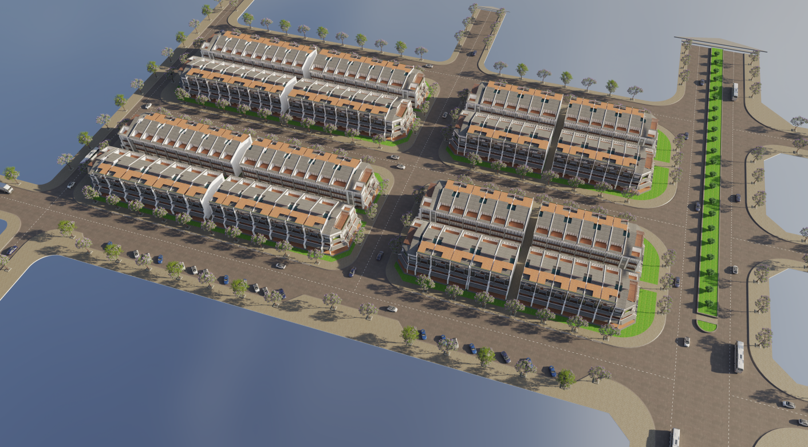
Phối cảnh tổng thể minh hoạ khu đô thị
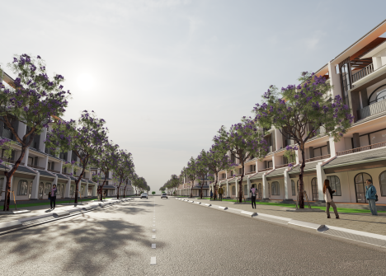 | 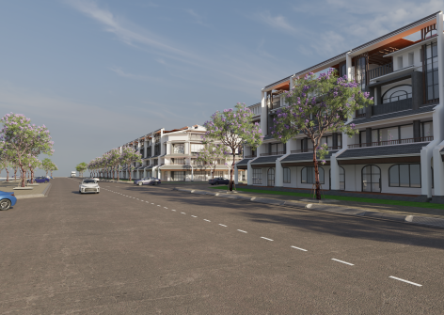 | 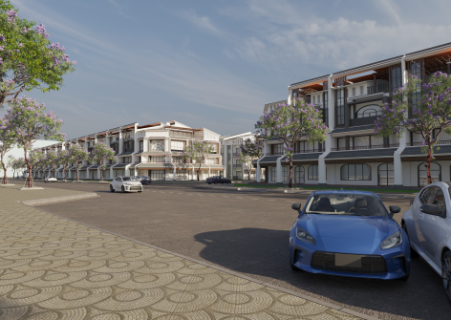
Các góc tiểu cảnh minh hoạ trong khu đô thị
b. Loại công trình, chiều cao, khoảng lùi công trình xây dựng:
- Loại công trình nhà ở liền kề.
- Chiều cao công trình tối đa: 15m (tương đương 03 tầng). Cos sàn tầng 1 (cos +0,000): 0,2m so với vỉa hè; Cos sàn tầng 2 +3.900m (so với cos sàn tầng 1); Cos sàn tầng 3 +3.600m (so với cos sàn tầng 2); Cos sàn mái +3.600m (so với cos sàn tầng 3); Cos đỉnh mái (nếu có) +3.700m (so với cos sàn mái).
- Khoảng lùi công trình (tính từ tường bên ngoài tầng 01): Áp dụng Bảng 2.7 QCVN 01: 2021/BXD “Quy chuẩn kỹ thuật Quốc gia về Quy hoạch Xây dựng”.
Mặt đứng đề xuất khu đô thị nhìn từ trục đường quy hoạch 31,5m
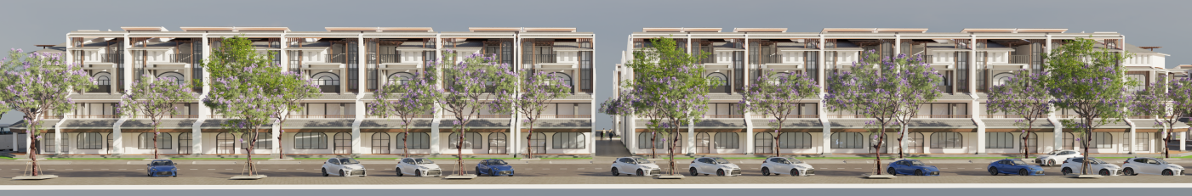
Mặt đứng đề xuất một ô phố
c. Quy định về hình khối, màu sắc và hình thái kiến trúc chủ đạo
- Hình khối kiến trúc: Kiến trúc công trình hiện đại, thống nhất, liên kết hài hòa…. và phản ánh được đặc trưng chức năng công trình. Công trình nhà ở liền kề mang hơi hướng hiện đại nhưng vẫn có những nét đặc trưng tại Quảng Trị.
- Vật liệu và màu sắc:
+ Sử dụng các vật liệu thân thiện với môi trường, phù hợp với điều kiện khí hậu và điều kiện thiên nhiên của khu vực nhưng vẫn mang những nét hiện đại, mới mẻ.
+Tăng cường sử dụng các vật liệu tự nhiên, kết hợp với các vật liệu hiện đại như kính, kim loại làm phong phú cảm thụ thẩm mỹ.
+ Sử dụng màu sắc sáng, nhẹ nhàng, tránh sử dụng những màu quá sẫm, nóng.
- Hình thái kiến trúc: Hình thức kiến trúc hiện đại, màu sắc công trình, cây xanh phù hợp và hài hòa với kiến trúc cảnh quan khu vực và chức năng sử dụng công trình (nhà ở).
d. Các tiện ích trong đô thị:
- Bảng chỉ dẫn: Phải có sự thống nhất, đồng bộ về màu sắc, kiểu dáng, kích thước trên từng dãy phố, từng khu vực, không làm hạn chế tầm nhìn, không gây khó khăn cho hoạt động phòng chống cháy, không làm xấu các công trình kiến trúc, cảnh quan khu vực.
- Các thùng rác: Bố trí dọc theo các tuyến đường giao thông với các hình dáng được cách điệu thành những gốc cây, tảng đá, con vật, nhằm tạo sự sinh động.
- Các bồn cây, bồn hoa: Được xây dựng loại gạch hoặc đá có màu sắc phù hợp.
- Nền vỉa hè: Lót bằng loại gạch, đá chịu được mưa nắng có màu sắc trang nhã, nên phối kết thành những hoa văn trang trí, góp phần tạo sự sinh động trên tuyến phố.
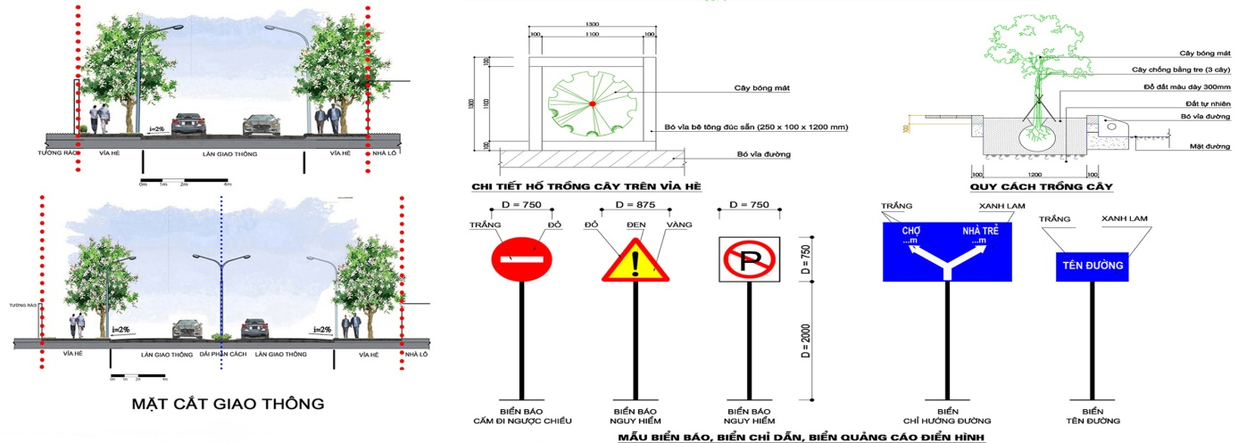
e. Cây xanh: Tổ chức cây xanh vỉa hè tạo cảnh quan cho dự án, kết nối các khu vực lân cận. Bố trí cây xanh theo chủ đề cho từng tuyến phố, mỗi tuyến phố sử dụng một loại cây khác nhau, tạo sự đa dạng, thu hút ánh nhìn.
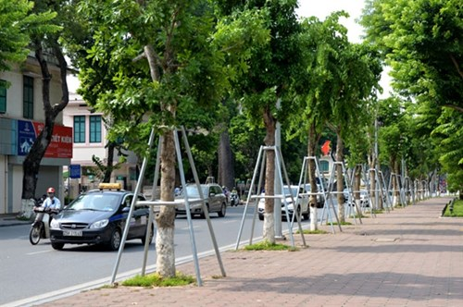 | 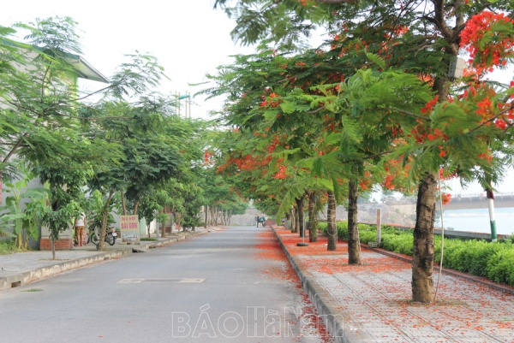
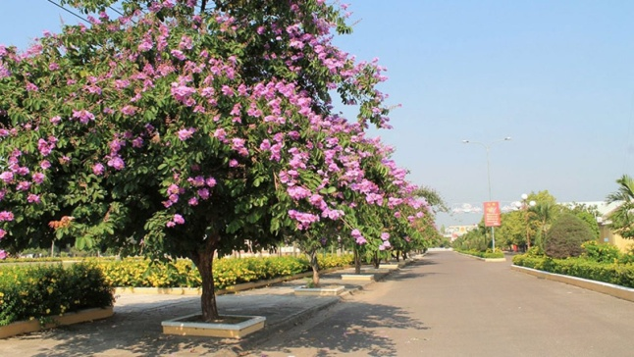 | 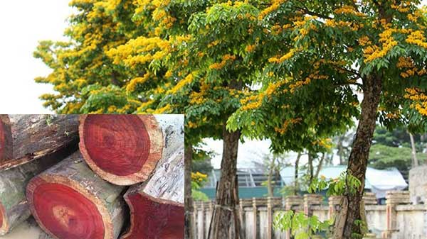
Minh họa cây xanh đường phố theo chủ đề chủng loại cây, màu sắc hoa
8. Quy hoạch hệ thống hạ tầng kỹ thuật:
8.1. Quy hoạch giao thông:
a. Cơ sở thiết kế
- Hồ sơ dự án khu đô thị Tân Vĩnh được duyệt.
- Hồ sơ điều chỉnh quy hoạch phân khu phường Đông Lương, quy hoạch chung thành phố được duyệt.
- Bản đồ khảo sát đo đạc địa hình tỷ lệ 1/500. Tài liệu, số liệu, thu thập tại địa phương, và các sở Ban Ngành.
- Các chỉ tiêu kinh tế kỹ thuật chính theo tiêu chuẩn, quy trình, quy phạm ngành:
+ Quy chuẩn QCVN 01:2021/BXD: Quy chuẩn kỹ thuật Quốc gia về Quy hoạch xây dựng.
+ Quy chuẩn QCVN 07:2016/BXD: Quy chuẩn kỹ thuật Quốc gia về các công trình hạ tầng kỹ thuật đô thị.
+ Yêu cầu thiết kế đường đô thị : TCVN 13592-2022
+ Tiêu chuẩn thiết kế đường ô tô : 22TCN 4054-2005
+ Tiêu chuẩn thiết kế cầu đường bộ: TCVN 11823-1:2017;
+ TCCS 37:2022/TCĐBVN – Áo Đường Mềm – Yêu cầu và chỉ dẫn Thiết kế theo chỉ số kết cấu (SN);
+ TCCS 38:2022/TCĐBVN – Áo Đường Mềm – Các yêu cầu và chỉ dẫn thiết kế;
+ TCCS 39:2022/TCĐBVN – Thiết kế mặt đường Bê tông xi măng thông thường có khe nối trong xây dựng công trình giao thông;
+ Và các tiêu chuẩn, quy phạm, văn bản có liên quan khác.

b. Nguyên tắc thiết kế
- Mạng lưới đường giao thông được thiết kế trên cơ sở cập nhật theo thực tế thi công, dự án được duyệt, đồng thời tuân thủ định hướng tại đồ án Điều chỉnh quy hoạch phân khu phường Đông Lương được duyệt.
- Các tiêu chuẩn kỹ thuật các tuyến đường tuân thủ các quy chuẩn, tiêu chuẩn hiện hành.
- Hệ thống đường đảm bảo khớp nối thuận lợi giữa khu vực hiện trạng và khu vực xây mới; giữa các quy hoạch chi tiết tỷ lệ 1/500, các dự án đang triển khai.
- Đảm bảo kết nối phát triển giữa khu vực nghiên cứu với các khu vực khác chung quanh.
c. Một số chỉ tiêu kinh tế kỹ thuật chính:
- Độ dốc dọc lớn nhất : 4,0%.
- Độ dốc ngang lòng đường : 2%.
- Độ dốc ngang lề đường : 1,5%.
- Vận tốc thiết kế tuyến : 40km/h.
- Vận tốc thiết kế nút : 15km/h.
- Tầm nhìn hai chiều : 200m.
- Tầm nhìn một chiều : 100m.
d. Hệ thống đường giao thông quy hoạch:
- Đường QH mặt cắt 1-1 (đường Đặng Thí): (4+11,5+8+11,5+8)m=43,0m.
- Đường QH mặt cắt 2-2 (đường Trần Nhân Tông): (13+14,5+4,0)m=31,5m.
- Đường QH mặt cắt 2*-2* (đường Trần Nhân Tông): Đoạn có chỗ đậu xe:
(7,0+20,5+4,0)m=31,5m.
- Đường QH mặt cắt 3-3 (đường Nguyễn An Ninh): (6+7,5+6)m=19,5m.
- Đường QH mặt cắt 4-4: (4,5+10,5+4,7)m=19,5m.
- Đường QH mặt cắt 5-5 (đường Lê Trọng Tấn): (3+13,5+3)m=19,5m.
- Đường QH mặt cắt 6-6: (5+13,5+5)m=23,5m.
* Đường QH mặt cắt 1-1 (đường Đặng Thí) theo QH phân khu phường được duyệt là (6+11,25+6)m=23,25m. Đồ án quy hoạch chi tiết này đề xuất mở rộng mặt cắt lên 43,0m, mở rộng về phía công viên – hồ điều hoà để làm chỗ đậu xe và thuận tiện trong lưu thông, tiếp cận, đồng thời đảm bảo với dự án khu đô thị sinh thái Nam Đông Hà và thực tế đã thi công tuyến đường ngoài thực địa.
e. Giải pháp kết cấu đối với đường giao thông chính:
- Kết cấu áo đường cấp cao A1, Eyc ≥ 140MPa đối với trục chính và Eyc ≥ 110MPa đối với đường phố.
- Tải trọng thiết kế: Nền đường trục xe 100KN; cầu HL93; cống H30-XB80
- Công trình trên tuyến xây dựng vĩnh cửu bằng BTCT. Hệ thống thoát nước được bố trí hai bên tuyến.
- Hè phố bố trí cây xanh, điện chiếu sáng và các công trình hạ tầng kỹ thuật liên quan.
- Tần suất thiết kế P=10%.
f. Kết cấu bo vỉa, vỉa hè:
- Bó vỉa đổ tại chỗ:
+ Bê tông đá 1x2 mác 200#.
+ Đệm đá dăm 4x6 dày 10cm.
- Vỉa hè.
+ Lát gạch terrazzo.
+ Lớp vữa lót M75 dày 2cm.
+ Lớp BTSN Mác 100# dày 5cm.
+ Cát đệm dày 5cm đầm chặt.
g. Cao độ thiết kế và tọa độ thiết kế:
- Cao độ thiết kế nền đường theo hệ cao độ quốc gia, phụ thuộc vào cao độ địa hình khu vực, hệ thống đường hiện trạng, cao độ các khu quy hoạch, dự án đã, đang thực hiện và cao độ ngập lũ hàng năm, đảm bảo thoát nước mặt tốt nhất cũng như thuận tiện trong thi công xây dựng và yêu cầu về tiêu chuẩn kỹ thuật.
- Tọa độ thiết kế được xác định tại các điểm giao, điểm chuyển hướng trên cơ sở hệ tọa độ quốc gia của các tuyến đường chính có tính chất định hướng. Công tác cắm mốc chỉ giới đường đỏ được tiến hành trên cơ sở hồ sơ dự án xây dựng ở các giai đoạn tiếp theo.
BẢNG THỐNG KÊ KHỐI LƯỢNG GIAO THÔNG
Stt | Tên đường | Ký hiệu mặt cắt | Chiều dài (m) | Chiều rộng (m)
 |  |  |  | Mặt | Vỉa hè | P. Cách | Tổng
1 | Đường quy hoạch  (đường Đặng Thí) | 1-1 | 150 | 23,0 | 12,0 | 8,0 | 43,0
2 | Đường quy hoạch  (đường Trần Nhân Tông) |  | 280 |  |  |  | 31,5
2.1 | Đoạn không có chỗ đậu xe | 2-2 |  | 14,5 | 17,0 | - | 31,5
2.2 | Đoạn có chỗ đậu xe | 2*-2* |  | 20,5 | 11,0 | - | 31,5
3 | Đường quy hoạch  (đường Nguyễn An Ninh) | 3-3 | 150 | 7,5 | 12,0 | - | 19,5
4 | Đường quy hoạch | 4-4 | 280 | 10,5 | 9,0 | - | 19,5
5 | Đường quy hoạch  (đường Lê Trọng Tấn) | 5-5 | 135 | 13,5 | 6,0 | - | 19,5
6 | Đường quy hoạch | 6-6 | 260 | 13,5 | 10,0 | - | 23,5
8.2. Quy hoạch san nền:
a. Cơ sở thiết kế:
- Hồ sơ dự án khu đô thị Tân Vĩnh được duyệt.
- Bản đồ khảo sát đo đạc địa hình tỷ lệ 1/500.
- Hồ sơ điều chỉnh quy hoạch phân khu phường Đông Lương, quy hoạch chung thành phố được duyệt.
- Tài liệu, số liệu, thu thập tại địa phương, và các sở Ban Ngành.
- Các chỉ tiêu kinh tế kỹ thuật chính theo tiêu chuẩn, quy trình, quy phạm ngành:
+ Quy chuẩn QCVN 01:2021/BXD: Quy chuẩn kỹ thuật Quốc gia về Quy hoạch xây dựng.
+ Quy chuẩn QCVN 07:2016/BXD: Quy chuẩn kỹ thuật Quốc gia về các công trình hạ tầng kỹ thuật đô thị.
b. Giải pháp thiết kế:
- San nền trên cơ sở cập nhật theo thực tế thi công, dự án được duyệt, đồng thời tuân thủ định hướng tại đồ án Điều chỉnh quy hoạch phân khu phường Đông Lương được duyệt.
- Lồng ghép các đồ án quy hoạch, dự án, hệ thống đường giao thông hiện có chung quanh.
- Điều tra, thu thập số liệu về mực nước lũ hàng năm tại khu vực.
- Đối với đường giao thông: Tọa độ thiết kế được xác định tại các điểm giao, điểm chuyển hướng trên cơ sở hệ tọa độ quốc gia của các tuyến đường chính có tính chất định hướng. Các tuyến đường thiết kế bám theo cao độ thiết kế đã khống chế cho toàn khu quy hoạch, san gạt về hai bên và hướng dốc dọc chủ đạo theo tiêu chuẩn cho phép.
- Đảm bảo thoát nước mặt nhanh, theo phương án tự chảy bám theo độ dốc địa hình san nền.
- Đối với các khu vực đắp nền phải đào bóc lớp đất hữu cơ, đắp san nền bằng đất cấp 3 đầm chặt K85.
c. Phương án san nền:
Khu vực lập quy hoạch chi tiết đã cơ bản hoàn thiện hệ thống cơ sở hạ tầng trong đó có hạng mục san nền theo dự án đã được phê duyệt, đồng thời hướng, cao độ san nền đảm bảo tuân thủ theo quy hoạch phân khu phường Đông Lương được duyệt, thuận lợi cho việc thoát nước mưa. Cao độ điểm san nền cao nhất +12.37 tại vị trí đường quy hoạch mặt cắt 19,5m giao đường quy hoạch mặt cắt 43,0m phía Đông Nam khu quy hoạch, cao độ điểm san nền thấp nhất +9,00 tại vị trí đường quy hoạch mặt cắt 19,5m giao đường quy hoạch mặt cắt 31,5m phía Tây Bắc khu quy hoạch. Độ dốc san nền khu quy hoạch i=1,08-1,97% theo hướng Đông Nam về Tây Bắc.
8.3. Quy hoạch hệ thống cấp nước và PCCC:
a. Cơ sở thiết kế:
- Hồ sơ dự án khu đô thị Tân Vĩnh được duyệt.
- Bản đồ khảo sát đo đạc địa hình tỷ lệ 1/500.
- Hồ sơ điều chỉnh quy hoạch phân khu phường Đông Lương, quy hoạch chung thành phố được duyệt.
- Tài liệu, số liệu, thu thập tại địa phương, và các sở Ban Ngành.
- Các chỉ tiêu kinh tế kỹ thuật chính theo tiêu chuẩn, quy trình, quy phạm ngành:
+ Quy chuẩn QCVN 01:2021/BXD: Quy chuẩn kỹ thuật Quốc gia về Quy hoạch xây dựng.
+ Quy chuẩn QCVN 07:2016/BXD: Quy chuẩn kỹ thuật Quốc gia về các công trình hạ tầng kỹ thuật đô thị.
+ Tiêu chuẩn TCVN 33-2006: Cấp nước - Mạng lưới đường ống và công trình - Tiêu chuẩn thiết kế.
b. Tiêu chuẩn và nhu cầu dùng nước (Tính theo TCVN:33-2006):
Lưu lượng nước sinh hoạt: Qmaxs=N*q*kc/1000 + D (l/s)
Trong đó:
N - Số người
q - Tiêu chuẩn cấp nước
Kc - Hệ số không điều hoà.
D - Nước dịch vụ, nước thất thoát, nước dự phòng…
a- Nước sinh hoạt:
- Tiêu chuẩn cấp nước (l/người.ngày) khu vực nội đô:
q= 150(l/người.ngày),
- Tỷ lệ dân số được cấp nước(%): Khu vực nội đô: 100.
b- Nước dịch vụ, công cộng… :
- Tính theo % của a: 10.
c- Nước thất thoát:
- Tính theo % của a+b: 12
Bảng nhu cầu dùng nước
STT | Thành phần dùng nước | Đơn vị tính | Nhu cầu
1 | Dân số dự kiến | (người) | 559
2 | Tiêu chuẩn dùng nước | (l/người.ngđ) | 150
3 | Tỷ lệ dân số được cấp nước | % | 100
4 | Nước sinh hoạt (Kngmax=1,2) | (m3/ngày đêm) | 107,8
5 | Nước dịch vụ, công cộng | (m3/ngày đêm) | 10,8
6 | Nước thất thoát | (m3/ngày đêm) | 12,9
 | Tổng cộng: Qmax | (m3/ngày đêm) | 131,5
Lấy tròn: Q= 132 (m3/ngày đêm).
Nhu cầu cho cứu hỏa- theo TCVN2622-1995 thì số lượng đám cháy trong cùng một thời gian là 1, lưu lượng nước cho một đám cháy là 10 (l/s). Qcc=10*3.6*3=108m3/3h.
c. Nguồn nước:
- Mạng lưới cấp nước được thiết kế trên cơ sở cập nhật theo thực tế thi công, dự án được duyệt, đồng thời tuân thủ định hướng tại đồ án Điều chỉnh quy hoạch phân khu phường Đông Lương được duyệt.
- Nguồn nước: Lấy từ đường ống gang đã có D300 từ trên dọc trục đường Điện Biên Phủ ( Nhà máy nước Tân Lương) cấp nước cho khu quy hoạch bằng ống HPDE D280-L=553m.
- Vị trí đấu nối: tại vị trí dọc trục đường Điện Biên Phủ và tuyến đường phía tây (đường quy hoạch mặt cắt 31,5m) khu quy hoạch.
d. Tính toán mạng lưới đường ống cho giờ dùng nước max:
Tính Lưu lượng đơn vị dọc đường:
qDV=(QTT- ΣQTTR)/3,6* ΣL=(qTT- ΣqTTR)/3,6* ΣL (l/s.m)
Trong đó:
ΣL : tổng chiều dài tính toán (m)
qTT : Lưu lượng tính toán cho toàn mạng lưới (l/s)
QTT: Lưu lượng tính toán cho toàn mạng lưới (m3/ng.đ)
qTTR: tổng các lưu lượng tập trung lấy ra trên mạng lưới (l/s)
QTTR: tổng các lưu lượng tập trung lấy ra trên mạng lưới (m3/ng.đ)
Tính Lưu lượng dọc đường:
qdd=qĐV- * l (i-k) (l/s)
Trong đó:
l : chiều dài đoạn ống tính toán (m)
qĐV: lưu lượng đơn vị là lưu lượng lấy ra trên 1m do chiều dài ống (l/s.m)
Tính tính toán cho từng đoạn ống:
qTT=qVC- * α qdd (l/s)
Trong đó:
qVC : lưu lượng vận chuyển qua đoạn ống đó tới các điểm phía sau (l/s)
α : hệ số phân bố lưu lượng dọc đường thường lấy α =0.5 (q ở đầu đoạn ống max, cuối ống là 0)
qdd: lưu lượng dọc đường của đoạn ống đang xét (l/s)
Xác định đường kính ống:
Sử dụng công thức Q=w.v => w= Πd2/4 => d
Trong đó: Q: lưu lượng nước tính toán của đường ống (m3/s)
V: vạn tốc nước chảy trong ống (m/s)
e. Mạng lưới đường ống:
- Các tuyến ống cấp nước và phụ kiện sử dụng ống nhựa HDPE. Trên tuyến ống cấp nước chính lắp đặt các phụ kiện gồm van khoá, mối nối mềm, tê, côn, cút...
- Chiều sâu chôn ống HDPE trên vỉa hè: ống DN>100, h=0,7m; ống DN<100, h=0,5m.
- Chiều sâu chôn ống HDPE băng đường: ống DN>100, h=0,7m; ống DN<100, h=0,7m.
- Ống băng đường được đặt trong ống lồng.
- Gối đỡ van bê tông đá 10x20; B12,5.
- Áp lực thử đường ống cấp nước: P= 2* P1 = 2* 2kg/cm2 = 4 kg/cm2 ,
(Trong đó: P1 là áp lực max đường ống thiết kế)
- Lắp đặt trạm bơm tăng áp tại đầu vị trí cấp nước đoạn giao giữa đường khu vực vào khu dân cư quy hoạch.
- Lắp đặt trụ cứu hỏa Dn100 trên các tuyến đường ống cấp nước D110, nằm cách nhau tối đa 150m, đặt tại các vị trí ngã ba, ngã tư.
- Nguồn nước súc xả đường ống phải đạt lưu tốc tối thiểu 1,5 m/s theo quy định kỹ thuật tại các điểm xả, các tuyến ống phải nạp đầy nước trước khi súc xả, việc súc xả kết thúc được coi là sạch (kiểm tra bằng mắt) không được lẫn cặn và các tạp chất.
BẢNG THỐNG KÊ KHỐI LƯỢNG
STT | Tên vật tư | Đơn vị | Khối lượng
1 | Ống nhựa HDPE D280 | m | 820
2 | Ống nhựa HDPE D160 | m | 712
3 | Ống nhựa HDPE D110 | m | 132
4 | Ống nhựa HDPE D63 | m | 925
5 | Trụ cứu hỏa Dn100 | Cái | 10
8.4. Quy hoạch hệ thống thoát nước mặt:
a. Cơ sở thiết kế:
- Hồ sơ dự án khu đô thị Tân Vĩnh được duyệt.
- Bản đồ khảo sát đo đạc địa hình tỷ lệ 1/500.
- Hồ sơ điều chỉnh quy hoạch phân khu phường Đông Lương, quy hoạch chung thành phố được duyệt.
- Tài liệu, số liệu, thu thập tại địa phương, và các sở Ban Ngành.
- Các chỉ tiêu kinh tế kỹ thuật chính theo tiêu chuẩn, quy trình, quy phạm ngành:
+ Quy chuẩn QCVN 01:2021/BXD: Quy chuẩn kỹ thuật Quốc gia về Quy hoạch xây dựng.
+ Quy chuẩn QCVN 07:2016/BXD: Quy chuẩn kỹ thuật Quốc gia về các công trình hạ tầng kỹ thuật đô thị.
+ Tiêu chuẩn TCVN 7957-2008: Thoát nước - Mạng lưới đường ống và công trình - Tiêu chuẩn thiết kế.
+ Tiêu chuẩn xây dựng của Việt Nam: TCVN 3089-1985: Hệ thống tài liệu thiết kế cấp nước và thoát nước- Mạng lươí bên ngoài Bản vẽ thi công.
b. Giải pháp thiết kế:
- Mạng lưới thoát nước mặt được thiết kế trên cơ sở cập nhật theo thực tế thi công, dự án được duyệt, đồng thời tuân thủ định hướng tại đồ án Điều chỉnh quy hoạch phân khu phường Đông Lương được duyệt.
- Các tuyến cống được đặt dọc theo vỉa hè đường nội bộ, đường chính khu vực; thu nước thông qua các giếng thu nước mưa trực tiếp ở hai bên đường.
- Các hố ga thu nước mưa được đặt theo khoảng cách quy định từ 30m đến 50m. Tại các vị trí thay đổi tiết diện cống, vị trí đấu nối cống và vị trí đổi hướng bố trí các giếng thăm kiểm tra.
- Nguồn thoát nước mặt: Tận dụng sông, hồ, kênh rạch, hệ thống thoát nước mặt hiện có trong khu vực.
- Nước mặt toàn khu được thu gom bằng hệ thống cống, hố ga, chảy tự nhiên theo độ dốc san nền hướng Đông Nam về Tây Bắc, về hồ điều tiết diện tích S=2,5ha và hồ điều tiết diện tích S=4,7ha phía Tây khu quy hoạch.
c. Phương pháp tính toán thoát nước mưa:
- Tính toán thuỷ lực hệ thống thoát nước mưa theo phương pháp cường độ giới hạn
Q_{tt} = ϕ_{tb} . q . F . η.
Trong đó:
ϕ_{tb} - hệ số dòng chảy.
q - Cường độ mưa tính toán (l/s-ha).
F - diện tích thu nước tính toán (ha).
η - hệ số mưa không đều.
* Chọn chu kỳ mưa: Chọn chu kỳ mưa tính toán cho khu dân cư là P = 1 năm.
* Cường độ mưa tính toán.
- Cường độ mưa được xác định theo công thức:
q = (l/s.ha) (1)
Trong đó: q₂₀ = 216,3(l/s.ha) là cường độ mưa của trận mưa có thời gian mưa là 20' và chu kì ngập lụt P = 1 năm.
- Cường độ mưa với chu kỳ làm tràn cống P_{t}#1 xác định theo công thức:
q=[(20+b)^{n} *q₂₀*(1+C*LgP)]/(t+b)^{n}=(20+6,21)^{0.583} *216,3/(t+6,21)^{0,583}
=1452,2*(1+0,2513LgP)/(t+6,21)^{0,583}(l/s.ha) (2)
P : là chu kì ngập lụt.
t: là thời gian mưa.
C, b,m,n : là các hệ số khí hậu:
Với khu vực tỉnh Quảng Trị ta có các thông số sau:
b=6,21 : Tham số hiệu chỉnh.
C=0,2513: hệ số có tính đến đặc tính riêng của từng vùng.
n=0,5843: chỉ số giảm dần cường độ theo thời gian
* Xác định thời gian mưa tính toán.
Thời gian mưa tính toán được xác định theo công thức:
t_{tt} = t₀ + t_{r} + t_{c} (phút).
Trong đó: -t_{tt}: thời gian tập trung nước mưa trên bề mặt từ điểm xa nhất trên lưu vực chảy đến rãnh thu nước mưa (phút). Trong điều kiện tiểu khu không có hệ thống thu nước mưa: t₀ = 5 phút.
-t_{r}:gian nước chảy trong rãnh thu nước mưa và được tính theo công thức: (phút). Với l_{r}, V_{r} là chiều dài và vận tốc nước chảy ở cuối rãnh thu nước mưa; 1,25 là hệ số kể đến sự tăng dần vận tốc ở trong rãnh.
-t_{c}: thời gian nước chảy trong cống đến tiết diện tính toán và được xác định theo công thức:
(phút).
Với l_{c}: chiều dài mỗi đoạn cống tính toán (m),
V_{c}: vận tốc nước chảy trong mỗi đoạn cống (m/s).
r: hệ số kể đến sự làm đầy không gian tự do trong cống khi có mưa.
* Xác định hệ số dòng chảy:
Dựa vào bản đồ cơ cấu sử dụng đất hệ số dòng chảy được tính trung bình:
* Tính toán lưu lượng thoát nước vào điểm đầu vị trí gần điểm đầu hồ sinh thái :
- Diện tích phục vụ S=102 ha.
- Mô đun đơn vị thoát nước mưa : Q₀=176.7 l/s.ha
- Thời gian nước chảy từ vị trí xa nhất đến điểm vào cống : 20.0 phút.
- Hệ số dòng chảy :
- Lưu lượng tính toán : Q= 18.022 (l/s)
- Chọn cống B2500x2000, có độ dốc i=0.0025. độ đầy 0.95; Q=21.000 l/s.
* Tính toán lưu lượng thoát nước cấp vào hồ sinh thái : Thiết kế cống BXH (2500x2000).
Có lưu lượng cấp vào hồ: Q=1251 (l.s) độ dốc i=0.0025
Bảng quy định tốc độ tối thiểu của đường cống thoát nước:
Cống với đường kính: d (mm) | Tốc độ tối thiểu, V_{tt} (m/s)
D=600-800 | 0,95
D=900-1200 và lớn hơn | 1,25
Bảng quy định tốc độ tối thiểu của đường cống thoát nước:
Cống với đường kính: d (mm) | Độ dốc tối thiểu, I_{min}
600 | 0,0017
700 | 0,0014
800 | 0,0012
900 | 0,0011
1000 | 0,001
1200 | 0,0005
- Thành phần mạng lưới thoát nước.
- Cống thoát nước chạy trên vỉa hè dùng cống BTLT 1 lớp thép đúc sẳn.
- Cống thoát nước chạy dưới đường dùng cống BTLT 2 lớp thép chịu tải trọng H30.
- Hố ga: thành, đáy bê tông đá 10x20, B15; đan BTCT đá 10x20 B20.
BẢNG THỐNG KÊ KHỐI LƯỢNG
STT | Tên vật tư | Đơn vị | Khối lượng
1 | Cống BTLT D600 | m | 1180
2 | Cống BTLT D800 | m | 297
3 | Cống BTLT D1000 | m | 200
4 | Cống BTLT D1500 | m | 281
5 | Cống BTLT D2000 | m | 161
6 | Mương BTXM B*H: 2500x2000 | m | 95,5
7 | Mương BTXM B*H 3500x2500 | m | 13
8 | Cửa xã | Cái | 02
8.5. Hệ thống thoát nước thải và VSMT:
a. Cơ sở thiết kế:
- Hồ sơ dự án khu đô thị Tân Vĩnh được duyệt.
- Bản đồ khảo sát đo đạc địa hình tỷ lệ 1/500.
- Hồ sơ điều chỉnh quy hoạch phân khu phường Đông Lương, quy hoạch chung thành phố được duyệt.
- Tài liệu, số liệu, thu thập tại địa phương, và các sở Ban Ngành.
- Các chỉ tiêu kinh tế kỹ thuật chính theo tiêu chuẩn, quy trình, quy phạm ngành:
+ Quy chuẩn QCVN 01:2021/BXD: Quy chuẩn kỹ thuật Quốc gia về Quy hoạch xây dựng.
+ Quy chuẩn QCVN 07:2016/BXD: Quy chuẩn kỹ thuật Quốc gia về các công trình hạ tầng kỹ thuật đô thị.
+ Tiêu chuẩn TCVN 7957-2008: Thoát nước - Mạng lưới đường ống và công trình - Tiêu chuẩn thiết kế.
+ Tiêu chuẩn xây dựng của Việt Nam: TCVN 3089-1985: Hệ thống tài liệu thiết kế cấp nước và thoát nước- Mạng lươí bên ngoài Bản vẽ thi công.
b. Dự kiến nhu cầu thoát nước thải:
- Lưu lượng thoát nước sinh thải lấy 80%lưu lượng cấp nước:
Q=0.8*132 =105,6 (m3/ngđ).
c. Thiết kế hệ thống thoát nước thải:
- Mạng lưới thoát nước thải được thiết kế trên cơ sở cập nhật theo thực tế thi công, dự án được duyệt, đồng thời tuân thủ định hướng tại đồ án Điều chỉnh quy hoạch phân khu phường Đông Lương được duyệt.
- Hệ thống thoát nước thải trong khu quy hoạch được xây dựng tách riêng với hệ thống thoát nước mặt để thu gom nước nước thải cục bộ. Các hộ gia đình bắt buộc phải xây dựng bể tự hoại, lắng lọc 3 ngăn và hố thấm trước khi đấu nối vào hệ thống thoát nước chung.
Bể tự hoại -> hố thấm -> cống thoát nước thải -> trạm xử lí nước thải đô thị.
- Hệ thống thoát nước được thiết kế theo nguyên tắc tự chảy, khi cống quá sâu thì dùng máy bơm nâng nước lên cao sau đó cho tiếp tục chảy.
- Phân chia lưu vực thoát nước, vị trí xả nước vào nguồn, vạch tuyến được cống góp chính, cống góp lưu vực, cống đường phố.
- Nước thải của các hộ dân sau khi sau khi đước xử lý qua bể tự hoại và hố thấm được thải ra hệ thống thoát nước thải chung của khu vực bằng ống nhựa uPVC D180mm, dày 5,5mm. Sau đó nước thải được dẩn bằng ống nhựa uPVC D200, dày 5,9mm ra cửa thu tập trung.
+ Sau khi được tập kết, nước thải đi dọc tuyến ống D60cm riêng ven hồ công viên về đấu nối vào cống hộp thoát nước chung cho khu công nghiệp Nam Đông Hà và khu đô thị Nam đông Hà đổ ra phía hạ lưu đập ngăn mặn sông Vĩnh Phước.
+ Dự kiến hệ thống thoát nước thải sinh hoạt sẽ được dẫn và đấu nối vào đường ống dẫn nước thải Khu công nghiệp Nam Đông Hà.
- Hệ thống thoát nước được thiết kế theo nguyên tắc tự chảy, khi cống quá sâu thì dùng máy bơm nâng nước lên cao sau đó cho tiếp tục chảy.
- Phân chia lưu vực thoát nước, vị trí xả nước vào nguồn, vạch tuyến được cống góp chính, cống góp lưu vực, cống đường phố.
d. Cấu tạo mạng lưới thoát nước:
- Các tuyến thoát nước thải dùng ống nhựa HPDE D180-D400.
- Cống thoát nước chạy trên vỉa hè và cống thoát nước chạy dưới đường dùng ống nhựa HPDE 2 lớp chịu tải trọng.
- Hố ga: thành, đáy bê tông đá 10x20, B15; đan BTCT đá 10x20 B20.
Bảng quy định tốc độ tối thiểu của đường cống thoát nước:
Cống với đường kính: d (mm) | Tốc độ tối thiểu, V_{tt} (m/s)
D=150-250 | 0,7
D=300-400 | 0,8
D=450-500 | 0,9
Bảng quy định tốc độ tối thiểu của đường cống thoát nước:
Cống với đường kính: d (mm) | Độ dốc tối thiểu, I_{min}
300 | 0,0035
400 | 0,0025
e. Xử lý chất thải rắn: Tại các ngã ba, ngã tư đường đặt các thùng chứa rác lưu động và các biển hiệu chỉ dẫn để người dân cũng như khách vãng lai bỏ rác đúng nơi quy định. Quy hoạch 1 vị trí khu vực tập kết, phân loại rác tạm thời đặt tại góc đất quy hoạch cây xanh phía Tây Bắc khu quy hoạch. Định kỳ xe chở rác của công ty đô thị đến các khu vực tập kết rác thu gom, vận chuyển về các bãi rác và tiếp tục xử lý theo quy định.
BẢNG THỐNG KÊ KHỐI LƯỢNG
STT | Tên vật tư | Đơn vị | Khối lượng
1 | Ống uPVC D200 | m | 564
2 | Ống uPVC D180 | m | 860
3 | Hố ga | Cái | 52
4 | Điểm tập trung CTR | Vị trí | 02
8.6. Quy hoạch hệ thống cấp điện và điện chiếu sáng:
a. Cơ sở thiết kế:
- Hồ sơ dự án khu đô thị Tân Vĩnh được duyệt.
- Bản đồ khảo sát đo đạc địa hình tỷ lệ 1/500.
- Hồ sơ điều chỉnh quy hoạch phân khu phường Đông Lương, quy hoạch chung thành phố được duyệt.
- Tài liệu, số liệu, thu thập tại địa phương, và các sở Ban Ngành.
- Các chỉ tiêu kinh tế kỹ thuật chính theo tiêu chuẩn, quy trình, quy phạm ngành:
+ 11 TCN - 18,19,20,21 - 2006: Quy phạm trang bị điện;
+ QCVN 01/2021/BXD ngày 19/5/2021 của Bộ Xây dựng về Quy chuẩn kỹ thuật Quốc gia về Quy hoạch xây dựng;
+ QCVN 01:2016/BXD - Quy chuẩn kỹ thuật quốc gia về Các công trình hạ tầng kỹ thuật;
+ QCVN 07-5:2016/ BXD Quy chuẩn kỹ thuật Quốc gia các công trình hạ tầng kỹ thuật công trình cấp điện;
+ QCVN 07-7:2016/ BXD Quy chuẩn kỹ thuật Quốc gia các công trình hạ tầng kỹ thuật công trình chiếu sáng;
+ QCVN 07-5:2016/ BXD Quy chuẩn kỹ thuật Quốc gia các công trình hạ tầng kỹ thuật công trình cấp điện.
b. Định hướng quy hoạch cấp điện:
- Mạng lưới cấp điện được thiết kế trên cơ sở cập nhật theo thực tế thi công, dự án được duyệt, đồng thời tuân thủ định hướng tại đồ án Điều chỉnh quy hoạch phân khu phường Đông Lương được duyệt.
- Nhu cầu phụ tải: Chỉ tiêu cấp điện áp dụng theo 01/2021/BXD ngày 19/5/2021 đối với các hộ phụ tải như sau:
+ Điện sinh hoạt (độ thị loại II) : 500W/người.
+ Điện công trình công cộng, dịch vụ : 35% Điện sinh hoạt
+ Chiếu sáng đường phố : 01 W/m2
+ Chiếu sáng đường công viên, quảng trường : 01 W/m2
+ Hệ số đồng thời : 0,5.
+ Hệ số công suất cosϕ : 0,9.
+ Dự phòng phát triển : 10%.
Bảng tổng hợp nhu cầu cấp điện
TT | Hạng mục | ĐVT | Quy mô
1 | Điện sinh hoạt Psh | kW | 299,5
2 | Định mức tiêu thụ | W/người | 500
3 | Dân số | Người | 559
4 | Phụ tải công cộng Pcc | 35%Psh | 104,8
5 | Công suất tính toán Ptt = Psh+Pcc | kW | 404,3
6 | Hệ số đồng thời |  | 0,7
7 | Hệ số công suất cosϕ |  | 0,9
8 | Dự phòng phát triển | 10% | 40,4
9 | Tổng công suất (S) | kVA | 354,9
Vậy nhu cầu tiêu thụ điện của toàn khu quy hoạch là: 354,9 kVA. Chọn trạm biến áp 400kVA để định hướng phát triển quy hoạch sau này.
- Nguồn điện: Đấu nối vào cột 21/30/12/19 tuyến đường dây 22kV đi TBA T3 Nam Đông Hà thuộc xuất tuyến 472 trạm 110kV -E4, tuyến đi theo vĩa hè phía Bắc đường Đặng Thí. Xây dựng mới 01 TBA kios công suất 400kVA 22/0,4kV đặt trên vĩa hè khu đất công viên – hồ điều tiết (vị trí góc giao đường Đặng Thí và đường quy hoạch mặt cắt 31,5m phía Tây Nam khu quy hoạch), TBA được đấu nối từ nguồn điện trung áp 22kV xây dựng mới nói trên.
- Lưới điện trung áp (xây dựng mới): Tuyến đường dây cấp điện cho TBA 22/0,4kV khu đô thị Tân Vĩnh có tổng chiều dài 534m. Đấu nối vào cột 21/30/12/19 tuyến đường dây 22kV đi TBA T3 Nam Đông Hà thuộc xuất tuyến 472 trạm 110kV -E4. Tuyến đi theo vĩa hè đường Đặng Thí.
+ Đường dây trung áp 22kV 3 pha 3 dây đi trên không bằng dây dẫn nhôm bọc có lỏi thép AsXV95 tuyến trên vĩa hè các tuyến đường giao thông .
+ Đường dây trung áp 22kV đi ngầm 3 pha 3 dây Cu/XLPE/PVC/DSTA/PVC W3x95/24kV tuyến đi chui qua các đường giao thông đường.
+ Lựa chọn điện áp và kết cấu : Đường dây trung áp 22kV theo cấp điện áp của địa phương và được xây dựng kiểu kết cấu: 3 pha 3 dây.
- Trạm biến áp phụ tải: Xây dựng mới 01 TBA kios công suất 400kVA 22/0,4kV đặt trên vỉa hè đường quy hoạch 31,5m (đường Trần Nhân Tông) phía Tây Nam khu quy hoạch, hiện đang thi công. TBA được đấu nối từ nguồn điện trung áp 22kV xây dựng mới nói trên.
- Lưới điện hạ áp: Xây dựng mạng lưới hạ áp đúng tiêu chuẩn kỹ thuật đảm bảo độ an toàn về cung cấp điện, giảm được tổn thất điện áp tới mức cho phép. Lưới điện hạ áp được thiết kế đi nổi kết hợp đi ngầm, kết cấu lưới 3 pha 4 dây trung tính nối đất trực tiếp, dây dẫn sử dụng cáp vặn xoắn hạ áp LV-ABC 4x120mm2; cáp vặn xoắn hạ áp LV-ABC 4x120mm2, Cáp ngầm sử dụng CXV/DSTA/PVC 4x70 phù hợp với phụ tải.
d. Lưới điện chiếu sáng:
- Hệ thống điện chiếu sáng được thiết kế trên cơ sở cập nhật theo thực tế thi công, dự án được duyệt, đồng thời tuân thủ định hướng tại đồ án Điều chỉnh quy hoạch phân khu phường Đông Lương được duyệt.
- Xây dựng hệ thống chiếu sáng cần phải dùng đèn LED gắn trên cột thép tròn côn mạ kẽm nhúng nóng, hoặc kết hợp với cột BTLT của đường dây điện trên không chạy theo các tuyến giao thông trong khu vực. Khu vực được chiếu sáng là các đường giao thông nội bộ nên có các thông số chính như sau:
+ Độ chói trung bình: Ltb ≥ 0,75Cd/m2.
+ Độ rọi trung bình: Etb ≥ 7Lux.
+ Chỉ số tiện nghi G≥4.
+ Độ đồng đều: U= Lmin/Ltb: Theo chiều ngang U0 ≥ 0,4. Theo chiều dọc: U1 ≥ 0,5.
+ Độ tương phản: Ti = 8%.
- Các tuyến điện chiếu sáng lấy điện tại trạm biến áp xây dựng mới.
- Sử dụng cáp ngầm hạ áp M(3x10+1x6)-0,6/1kV cấp điện cho các tuyến đèn chiếu sáng đi độc lập bằng cột thép mạ kẽm 10m.
- Sử dụng cáp vặn xoắn LV-ABC 4x16 cho các tuyến đèn chiếu sáng đi kết hợp trên cột BTLT của hệ thống điện sinh hoạt.
- Độ cao treo đèn: Chiều cao treo đèn h =8m, h=10m và h=11m tùy theo mặt đường.
- Cột dùng cột thép mạ kẽm cho tuyến chiếu sáng độc lập và tận dụng cột BTLT đã có cho tuyến chiếu sáng kết hợp.
- Các tủ điện chiếu sáng xây dựng mới (TĐCS) được cấp từ lưới điện hạ áp thuộc TBA xây dựng mới.
- Nguồn cấp cho các đèn chiếu sáng độc lập bằng tuyến cáp ngầm M3x16+1x10 đặt trong mương cáp đi trên vỉa hè của đường giao thông.
- Nguồn cấp tuyến chiếu sáng kết hợp trên cột BTLT dùng cáp vặn xoắn LV-ABC 4x16 treo trên cột BTLT đã có.
- Tủ điện lắp mới: 01 tủ TĐ.
BẢNG THỐNG KÊ KHỐI LƯỢNG
STT | Vật liệu | Đơn vị | Khối lượng
1 | Trạm biến áp 22/0.4KV 400KVA | Trạm | 01
2 | Tủ điện chiếu sáng | Tủ | 01
3 | Tuyến cáp 22kV | Mét | 534
4 | Tuyến cáp 0,4kV | Mét | 954
5 | Trụ BTLT | Cái | 28
6 | Tuyến cáp chiếu sáng | Mét | 1540
7 | Cần đèn chiếu sáng đi kết hợp | Cái | 21
8 | Cột đèn độc lập | Cái | 11
8.7. Quy hoạch hệ thống thông tin liên lạc:
- Nguồn đấu nối: Đấu nối tại vị trí hộp cáp TTLL đi ngầm xuất tuyến trên trục đường Đặng Thí từ tổng đài 10000line.
- Hệ thống thông tin liên lạc bao gồm hệ thống điện thoại, Internet, truyền hình dịch vụ…
- Hệ thống đường dây thông tin liên lạc thiết kế đi ngầm chạy dọc vĩa hè.
- Tại các vị trí thích hợp bố trí các tủ cáp phân nhánh để đấu nối vào các đơn vị sử dụng. Đầu mỗi tuyến có các tổng đài viễn thông chứa cáp tổng để phân nhánh và quản lý thuê bao.
BẢNG THỐNG KÊ KHỐI LƯỢNG
STT | HẠNG MỤC | ĐƠN VỊ | KHỐI LƯỢNG
1 | cáp viễn thông đi ngầm (bao gồm cáp điện thoại, Internet, truyền hình dịch vụ...) | m | 1007
8.8. Hạ tầng kỹ thuật khác: Bố trí đất HTKT khác có bề rộng 4m giữa các dãy nhà liền kề (mặt bên và mặt sau) để đảm bảo PCCC, thông thoáng chiếu sáng, an toàn trong sử dụng công trình… phù hợp với quy chuẩn, tiêu chuẩn hiện hành và yêu cầu của đô thị loại II.

CHƯƠNG VI
ĐÁNH GIÁ TÁC ĐỘNG MÔI TRƯỜNG CHIẾN LƯỢC
1. Các cơ sở pháp lý để đánh giá tác động môi trường chiến lược
- Luật Bảo vệ môi trường, số 72/2020/QH14 ngày 17/11/2020;
- Nghị định 37/2010/NĐ-CP ngày 07/4/2010 của Chính phủ về Lập, thẩm định, phê duyệt và quản lý quy hoạch đô thị;
- Nghị định số 18/2015/NĐ-CP ngày 14/ 02/ 2015 của Chính phủ quy định về quy hoạch bảo vệ môi trường, đánh giá môi trường chiến lược, đánh giá tác động môi trường và kế hoạch bảo vệ môi trường;
- Nghị định số 19/2015/NĐ-CP ngày 14/02/2015 của Chính phủ về việc quy định chi tiết và hướng dẫn thi hành một số điều của Luật Bảo vệ môi trường;
- Nghị định số 40/2019/NĐ-CP ngày 13/05/2019 của Chính phủ quy định về sửa đổi, bổ sung một số điều của các nghị định quy định chi tiết, hướng dẫn thi hành luật bảo vệ môi trường;
- Nghị định số 59/2007/NĐ-CP ngày 9/4/2007 của Chính phủ về quản lý chất thải rắn;
- Nghị định số 88/2007/NĐ-CP ngày 28/05/2007 của Chính phủ về thoát nước đô thị và khu công nghiệp;
- Thông tư số 27/2015/TT-BTNMT ngày 29/5/2015 của Bộ Tài nguyên và Môi trường về đánh giá môi trường chiến lược, đánh giá tác động môi trường và kế hoạch bảo vệ môi trường;
- Quyết định số 23/2006/QĐ-BTNMT ngày 26/12/2006 của Bộ trưởng Bộ Tài nguyên và Môi trường về việc ban hành danh mục chất thải nguy hại chất thải nguy hại;
- Quyết định số 22/2006/QĐ-BTNMT ngày 18/12/2006 của Bộ trưởng Bộ Tài nguyên và Môi trường về việc bắt buộc áp dụng tiêu chuẩn Việt Nam về môi trường;
- TCVN 5942 - 1995: Giá trị giới hạn cho phép của các thông số và nồng độ các chất ô nhiễm trong nước mặt;
- TCVN 5944 - 1995: Giá trị giới hạn cho phép của các thông số và nồng độ các chất ô nhiễm trong nước ngầm;
- Phần đánh giá môi trường chiến lược thuộc Đồ án Quy hoạch chung thị xã Quảng Trị đã được phê duyệt;
- Các văn bản pháp lý có liên quan khác;
2. Phạm vi nghiên cứu:
- Vị trí khu quy hoạch: Khu phố Tân Vĩnh, phường Đông Lương, thành phố Đông Hà
- Quy mô diện tích khu quy hoạch: 36.353 m².
- Phạm vi ranh giới lập quy hoạch: Phía Bắc giáp đường quy hoạch 19,5m (đường Nguyễn An Ninh); phía Nam giáp đường quy hoạch 43,0m (đường Đặng Thí); phía Đông giáp đường quy hoạch 23,5m; phía Tây giáp đường quy hoạch 31,5m (đường Trần Nhân Tông).
- Phạm vi nghiên cứu đánh giá môi trương chiến lược: Bao gồm toàn bộ khu quy hoạch và khu vực mở rộng chung quanh hiện có, đến các công trình: Hộ dân gần nhất; công trình khai thác nước tập trung; đường sắt, Quốc lộ, tỉnh lộ; mép nước của các thủy vực lớn.
3. Phân tích, dự báo tác động và diễn biến môi trường khi thực hiện quy hoạch:
- Đánh giá sự thống nhất giữa các quan điểm, mục tiêu của khu quy hoạch và các mục tiêu bảo vệ môi trường:
+ Việc quy hoạch phải đảm bảo các mục tiêu về môi trường trong quá trình lập quy hoạch và lựa chọn phương án quy hoạch.
+ Việc bảo vệ môi trường được đặt lên hàng đầu theo quy định pháp luật.
- Nhận diện diễn biến và các tác động môi trường chính có thể xảy ra khi thực hiện quy hoạch xây dựng:
+ Khi thực hiện quy hoạch sẽ căn cứ vào các tiêu chuẩn về quy hoạch xây dựng và các quy định về bảo vệ môi trường. Việc quy hoạch sẽ can thiệp tốt và có thể không tốt đến môi trường xung quanh. Do vậy cần lựa chọn phương án tối ưu nhằm giảm thiểu tác động không tốt đến môi trường như: Bố trí các chức năng sử dụng đất hợp lý, mật độ xây dựng phù hợp, sử dụng các vật liệu thân thiện môi trường, có các giải pháp kiến trúc, kỹ thuật xây dựng, khoa học làm giảm thiểu tối đa việc ảnh hưởng tiêu cực của công trình đối với môi trường.
+ Xác định chắc chắn việc quy hoạch xây dựng sẽ ảnh hưởng đến môi trường, do vậy phải chọn phương án quy hoạch đảm bảo tiêu chuẩn.
+ Các tác động gồm: Môi trường không khí, đất, nước (nước mặt, nước ngầm), bụi và tiếng ồn trong quá trình thi công và khi đưa vào sử dụng.
- Phân tích, tính toán, dự báo, lượng hóa các tác động và diễn biến môi trường trên cơ sở các dữ liệu của phương án quy hoạch xây dựng. Đề xuất danh mục các dự án cần thực hiện đánh giá tác động môi trường:
+ Đầu tư xây dựng các điểm quan trắc môi trường.
+ Đầu tư xây dựng hệ thống thùng chứa phân loại rác, xe thu gom rác thải (trước mắt có thể hợp đồng xe của công ty công trình đô thị).
- Các giải pháp quy hoạch xây dựng nhằm giảm thiểu và khắc phục các tác động và diễn biến môi trường đã được nhận diện:
+ Quy hoạch chức năng sử dụng đất, mật độ xây dựng, hình thức kiến trúc...
+ Quy hoạch mật độ giao thông, lưu lượng giao thông, chức năng giao thông...
+ Tổ chức hệ thống cây xanh.
4. Các tác động môi trường:
4.1. Giai đoạn trước khi thực hiện dự án
- Môi trường không khí: Hiện trạng khu vực quy hoạch đã thực hiện thu hồi GPMB, đang triển khai thi công (san nền, hệ thống giao thông và HTKT khác). Phía Bắc và phía Đông tiếp giáp các khu dân cư (khu đô thị Nam Đông Hà GĐ3), tuy nhiên mật độ xây dựng còn thấp. Môi trường khu vực tương đối tốt, ít có nguồn phát sinh bụi, nước, khí thải và tiếng ồn thường xuyên. Hiện tại do dự án đang triền khai thi công nên có ảnh hưởng bởi khói, bụi, tiếng ồn, tuy nhiên vẫn trong mức độ cho phép do tuân thủ nghiêm ngặt các yêu cầu về môi trường trong thi công.
- Môi trường nước: Nước mưa trong khu vực hiện tại chảy tự nhiên bám theo địa hình, thoát về kênh, rạch, ao, hồ hiện có. Nước thải sinh hoạt chưa có, nước thải sinh hoạt ở các khu dân cư tiếp giáp được xử lý cục bộ tại các hộ dân qua bể tự hoại và hố thấm trước khi thoát ra hệ thống thoát nước chung của khu vực, vì vậy môi trường nước cơ bản ít bị ô nhiễm.
- Chất thải rắn: Không có nguồn phát sinh chất thải rắn thường xuyên. Phát sinh các loại chất thải rắn như vỏ chai nhựa, bao nhựa, ni lông...do các hoạt động sinh hoạt và hoạt động xây dựng của các khu dân cư tiếp giáp, tuy nhiên không đáng kể. Hiện tại do dự án đang triền khai thi công nên có phát sinh rác thải, tuy nhiên vẫn trong mức độ cho phép và được thu dọn kịp thời.
4.2. Giai đoạn trong quá trình thực hiện dự án:
a) Đánh giá tác động:
- Nguồn gây ô nhiễm: Có thể liệt kê các nguồn gây ô nhiễm chính trong quá trình thi công xây dựng như sau:
Các hoạt động và nguồn gây tác động môi trường trong giai đoạn xây dựng có liên quan đến chất thải.
STT | Các hoạt động | Nguồn gây tác động
1 | San lấp mặt bằng, gia cố nền | Xe ủi san lấp mặt bằng; Xe tải vận chuyển VLXD, phế thải xây dựng,…
2 | Xây dựng nền, nhà ở, hệ thống giao thông, các hạng mục công trình của dự án | Xe tải vận chuyển VLXD, phế thải xây dựng,…  Quá trình thi công có gia nhiệt: cắt, hàn, đốt nóng chảy.
3 | Xây dựng hệ thống hạ tầng kỹ thuật | Xe tải vận chuyển VLXD, đất, cát, đá,…  Quá trình thi công có gia nhiệt: cắt, hàn, đốt nóng chảy.
4 | Vận chuyển nguyên vật liệu, thiết bị phục vụ dự án. | Xe tải vận chuyển vật liệu XD, đất, cát, đá,…
5 | Hoạt động dự trữ, bảo quản nhiên nguyên vật liệu phục vụ công trình | Các thùng chứa xăng dầu.
6 | Sinh hoạt của công nhân | Sinh hoạt của công nhân trên công trường
Các nguồn gây tác động môi trường không liên quan đến chất thải
STT | Nguồn gây tác động
1 | Quá trình đền bù, giải phóng mặt bằng
2 | Xói mòn, rửa trôi đất, cát khi mưa lớn
3 | Biến đổi vi khí hậu
4 | Sự tập trung lượng lớn công nhân gây ra xáo trộn đời sống xã hội địa phương
- Đánh giá tác động: Các tác động môi trường chủ yếu và mức độ tác động của các hoạt động xây dựng đối với các thành phần môi trường ở khu vực trong ma trận sau:
STT | Hoạt động của dự án | Các thành phần môi trường
STT | Hoạt động của dự án | Đất | Nước mặt | Nước ngầm | Không khí |  | Tiếng ồn | Chất thải rắn | Sinh thái | Kinh tế-xã hội
Giai đoạn chuẩn bị mặt bằng và thi công xây dựng
1 | Thay đổi sử dụng đất | −− | −− | − |  |  |  |  | − | −−
2 | San nền, chuẩn bị mặt bằng | −− | −− | −− | −− | −− |  | −− | −−
3 | Xây dựng hệ thống cấp nước | − |  |  |  |  |  | −
4 | Xây dựng hệ thống xử lý và thoát nước | − |  |  |  |  |  | −
5 | Phát triển hệ thống điện |  |  |  |  |  |  | − |  | ++
6 | Xây dựng hệ thống cây xanh, không gian mở | + | + |  |  | + |  |  | ++ | +
7 | Quá trình vận chuyển nguyên vật liệu | −− | − |  | −− | −− |  | −− | −− | −−
8 | Quá trình thi công các hạng mục công trình | − | −− | − | −− | −− |  | − | -
9 | Sự nhập cư của công nhân xây dựng | − | − |  |  |  |  | − |  | −
−−: tác động tiêu cực lớn ++: tác động tích cực lớn
− : tác động tiêu cực trung bình + : tác động tích cực trung bình
Như vậy, trong quá trình thi công xây dựng, các tác động đến môi trường chủ yếu là tác động tiêu cực, đặc biệt là quá trình san nền chuẩn bị mặt bằng và vận chuyển nguyên vật liệu xây dựng. Trong đó, môi trường đất, nước mặt, không khí là bị ảnh hưởng lớn nhất. Ngoài ra, giai đoạn này cũng phát sinh nhiều chất thải rắn. Tuy nhiên đó chỉ là tạm thời trong quá trình thi công, khi dự án kết thúc sẽ không còn hiện tương như trên.
b) Giải pháp giảm thiểu ô nhiễm:
- Phương hướng chung:
+ Phát huy tối đa năng lực làm lợi về môi trường, hạn chế những tác động xấu nhằm bảo vệ và phát triển môi trường bền vững.
+ Tổ chức giám sát môi trường, giác ngộ cộng đồng quanh khu vực dự án trong vấn đề bảo vệ môi trường nói chung, cũng như môi trường khu dự án.
- Các giải pháp kỹ thuật:
+ Thời kỳ xây dựng: Trong thời gian xây dựng sẽ có những ảnh hưởng chính: Giải tỏa, chặt phá cây xanh, mất đất, gây tiếng ồn, làm nghẽn nước, đục nước, úng cục bộ... các giải pháp chủ yếu là:
- Xây dựng tiến độ, giải pháp từng hạng mục, tổ chức mặt bằng thi công chặt chẽ, có thẩm duyệt cơ quan chuyên môn. Thực hiện đúng mục lịch trình qui chế đã xây dựng.
- Tổ chức giám sát xây dựng, giám sát môi trường trong thi công (cơ quan giám sát và giám sát cộng đồng) để phát hiện, nếu xảy ra những hiện tượng khác thường cần có giải pháp xử lý kịp thời.
+ Trong giai đoạn sau xây dựng:
- Trả lại trạng thái tự nhiên quanh các khu vực lân cận và trong khu xây dựng dự án, hoàn trả, sửa chữa hư hỏng công trình do quá trình xây dựng gây ra.
- Theo dõi và điều khiển chế độ nước để tránh những hiện tượng xấu cục bộ.
- Không xả thải dầu mỡ, rác thải trực tiếp ra môi trường, phải thu gom đúng quy định.
- Tạo điều kiện phát triển sinh thái tự nhiên. Đa dạng hóa cây trồng hợp lý đó là giải pháp bảo vệ môi trường tốt nhất.
4.3. Giai đoạn khi dự án đi vào hoạt động:
a) Đánh giá tác động:
Các tác động môi trường chủ yếu và mức độ tác động trong quá trình sử dụng đối với các thành phần môi trường ở khu vực trong ma trận sau:
STT | Hoạt động của dự án | Các thành phần môi trường
STT | Hoạt động của dự án | Đất | Nước mặt | Nước ngầm | Không khí | Tiếng ồn | Chất thải rắn | Sinh thái | Kinh tế - xã hội
1 | Sự gia tăng dân số |  |  |  |  | − | −−
2 | Sự sử dụng các công trình mới |  | ++ | + | ++ | + |  | ++ | ++
3 | Hoạt động thương mại, sinh hoạt của nhân dân |  |  |  |  |  | −− |  | ++
4 | Hoạt động giao thông |  |  |  | −− | −− |  |  | ++
−−: tác động tiêu cực lớn ++: tác động tích cực lớn
− : tác động tiêu cực trung bình + : tác động tích cực trung bình
Trong giai đoạn vận hành, các tác động đến môi trường chủ yếu là tích cực. Sự hoạt động của các công trình mới được xây dựng đem lại nhiều hiệu quả về môi trường và kinh tế - xã hội to lớn. Các công trình về cấp thoát nước sẽ cung cấp được nước sạch cho 100% hộ gia đình.
b) Giải pháp giảm thiểu ô nhiễm:
Khi dự án đi vào hoạt động, các tác động đến môi trường chủ yếu là các tác động tích cực. Tuy nhiên cần có các biện pháp để hạn chế các tác động tiêu cực có thể phát sinh, ảnh hưởng đến môi trường:
- Rác thải được thu gom phân loại tại nguồn, tập kết tại các thùng rác quy định, thu gom và mang đi hàng ngày bằng hệ thống thu gom rác thải của khu vực.
- Cần có giải pháp kiến trúc bên ngoài và bên trong công trình đối với những khu nhà gần đường giao thông chính để giảm tiếng ồn và khói bụi do phương tiện giao thông gây ra.
- Nghiêm cấm các phương tiện tham gia giao thông bấm còi bừa bãi trong khu vực, tránh làm ảnh hưởng đến cuộc sống người dân.
- Có giải pháp kĩ thuật kết hợp mỹ quan để làm giảm mức độ ô nhiễm của trạm bơm nước thải.
5. Kế hoạch quản lý và giám sát môi trường:
- Xây dựng kế hoạch quản lý môi trường trong phạm vi khu đô thị. phòng Tài nguyên và môi trường phối hợp với Sở Tài nguyên Môi trường... để giám sát định kỳ môi trường khu vực.
- Tuyệt đối yêu cầu các tổ chức, cá nhân hoạt động trong khu đô thị phải tuân thủ các quy định về bảo vệ môi trường.
- Khuyến khích sử dụng thêm công nghệ, kỹ thuật tiên tiến thân thiện với môi trường để ứng dụng vào khu quy hoạch.
- Khuyến khích trồng cây xanh để cải thiện điều kiện vi khí hâu.
- Giác ngộ cộng đồng: Giác ngộ cộng đồng về bảo vệ môi trường, chấp hành luật lệ. Phát hiện, phát giác các doanh nghiệp cũng như người dân có hành động xâm hại đến mối trường.
- Để có thể đánh giá theo dõi chính xác cần thành lập các điểm quan trắc để thu thập các thông số quan trắc theo từng chu kỳ. Làm cơ sở dự báo tốt hơn để đưa ra giải pháp quản lý, khắc phục cụ thể.
6. Quan trắc, kiểm soát môi trường dự án: Trong quá trình ủi mặt bằng, thi công dự án và vận hành dự án, việc quan trắc, kiểm tra, đo đạc và đánh giá tác động môi trường phải được tiến hành liên tục theo đúng quy định hiện hành để đảm bảo kiểm soát các tác động đối với việc thực hiện dự án và đề ra các giải pháp thực hiện để ngăn ngừa sự suy thoái cũng như bảo vệ môi trường xung quanh. Để thực hiện việc đánh giá tác động môi trường thì việc thiết lập một hệ thống kiểm tra, đo đạc và quan trắc rất cần thiết. Từ các số liệu quan trắc đo đạc được về yếu tố môi trường bị tác động, sẽ có các giải pháp hữu hiệu kịp thời để quản lý và xử lý.
7. Kết luận:
- Mức độ phù hợp của dự án với mục tiêu bảo vệ môi trường.
- Thực chất dự án khu đô thị Tân Vĩnh để phát triển khu đô thị theo hướng xanh – sạch – đẹp, tạo quỹ đất cho thành phố Đông Hà và tỉnh Quảng Trị. Hiệu ích của công trình tạo điều kiện cho phát triển kinh tế xã hội cũng là mục tiêu của bảo vệ và phát triển môi trường bền vững.
- Những tác động xấu : Trong thời gian thi công, mức độ bụi, tiếng ồn và chất thải như đất, đá, dầu căn xe máy thi công,...sẽ sinh ra. Trong thời gian thi công, số lượng người tập trung trong khu vực dự án sẽ tăng làm cho chất thải sinh hoạt sẽ tăng. Công trình có quy mô nhỏ và thời gian xây dựng ngắn nhưng các yếu tố trên vẫn sẽ phần nào làm ảnh hưởng xấu đến môi trường khu vực. Trong giai đoạn thiết kế bản vẽ thi công phải đề ra biện pháp chi tiết hướng dẫn, cảnh giới bảo vệ môi trường như lập hệ thống thu gom rác thải tập trung, vệ sinh xe máy, xây dựng hệ thống xử lý rác thải sinh hoạt tạm thời, bố trí thời gian thi công hợp lý...
- Những tác động xấu trong giai đoạn thi công là tất nhiên, song chỉ tạm thời và có thể làm giảm thiểu.

CHƯƠNG VII
TỔNG MỨC ĐẦU TƯ XÂY DỰNG - NGUỒN VỐN
1. Tổng mức đầu tư xây dựng: 41.970.000.000 đồng.
(Bằng chữ: Bốn mươi mốt tỷ, chín trăm bảy mươi triệu đồng chẵn).
Trong đó:
- Chi phí đền bù GPMB | : | 3.862.000.000 | đồng
- Chi phí xây dựng | : | 30.951.220.000 | đồng
- Chi phí thiết bị | : | 661.490.000 | đồng
- Chi phí quản lý dự án | : | 761.432.000 | đồng
- Chi phí tư vấn | : | 2.010.945.000 | đồng
- Chi phí khác | : | 1.237.765.000 | đồng
- Chi phí dự phòng | : | 2.485.148.000 | đồng

2. Hiệu quả đầu tư:
- Về xã hội: Khu đô thị Tân Vĩnh được thiết kế với hệ thống điện, điện chiếu sáng, cấp thoát nước và thông tin liên lạc hiện đại; đường giao thông rộng rãi, khang trang; hệ thống cây xanh đa dạng, phong phú; có không gian cho nhân dân sinh hoạt văn hóa, thể thao cộng đồng, khu công viên sinh thái, phát triển theo hướng bền vững thân thiện với môi trường. Dự án sau khi đưa vào sử dụng là động lực quan trọng để hình thành khu dân cư văn minh, hiện đại, góp phần điều chỉnh dân cư, thúc đẩy tốc độ đô thị hóa vùng ven thành phố, tạo nên mạng lưới đô thị.
- Về kinh tế: Việc xây dựng hoàn thiện hệ thống cơ sở hạ tầng Khu đô thị Tân Vĩnh nhằm phát triển không gian đô thị thành phố theo định hướng quy hoạch, khai thác tiềm năng thế mạnh khu vực; tạo quỹ đất phục vụ cho nhu cầu phát triển kinh tế xã hội của tỉnh; tạo nguồn thu cho ngân sách tỉnh, góp phần đẩy nhanh việc xây dựng các công trình công cộng, phúc lợi trên địa bàn thành phố Đông Hà. Thu hút người dân đến đầu tư sản xuất, kinh doanh và sinh sống, góp phần thúc đẩy kinh tế - xã hội địa phương phát triển và là động lực mạnh mẽ để hoàn thành mục tiêu xây dựng thành phố bền vững và phát triển.

3. Nguồn vốn thực hiện: Từ nguồn thu đấu giá quyền sử dụng đất của tỉnh thuộc dự án Khu đô thị Tân Vĩnh.

CHƯƠNG VIII
TỔ CHỨC THỰC HIỆN - KẾT LUẬN VÀ KIẾN NGHI
I. TỔ CHỨC THỰC HIỆN
- Chủ đầu tư: Trung Tâm phát triển quỹ đất tỉnh Quảng Trị.
- Đơn vị tư vấn: Công ty Cổ phần Tư vấn Xây dựng Không Gian Xanh.
- Cơ quan thẩm định quy hoạch: Phòng Quản lý đô thị thành phố Đông Hà.
- Cơ quan thỏa thuận quy hoạch: Sở Xây dựng Quảng Trị.
- Cơ quan phê duyệt quy hoạch: UBND thành phố Đông Hà.
II. TỔ CHỨC THỰC HIỆN
1. Kết luận:
Việc lập Quy hoạch chi tiết tỷ lệ 1/500 Khu đô thị Tân Vĩnh là hết sức cần thiết, nhằm đảm bảo đầy đủ tính pháp lý trước khi thực hiện đấu giá quyền sử dụng, từng bước cụ thể hóa quy hoạch chung thành phố, quy hoạch phân khu phường được duyệt, phục vụ quản lý quy hoạch đô thị, quản lý đất đai, góp phần khai thác và phát huy hiệu quả việc sử dụng nguồn lực đất đai phục vụ phát triển kinh tế - xã hội thành phố Đông Hà nói riêng và tỉnh Quảng Trị nói chung.
2. Kiến nghị:
Kính đề nghị UBND thành phố Đông Hà sớm thẩm định, phê duyệt Đồ án Quy hoạch chi tiết tỷ lệ 1/500 Khu đô thị Tân Vĩnh để có cơ sở triển khai các bước tiếp theo đúng trình tự quy định./.

CÁC VĂN BẢN KÈM THEO

